|  |  |  |
| --- | --- | --- |
| **Sector de Desarrollo de las Telecomunicaciones** | | **logo_S_** |
| **Reunión Preparatoria Regional de la CMDT-14 para la Región de la Américas (RPM-AMS)** | |  |
| **Montevideo, Uruguay, 19 - 21 de agosto de 2013** | |  |
|  | |  |
|  | | **Documento RPM-AMS13/3-S** |
| **3 de junio de 2013** |
| **Original: inglés** |
|  | | |
| **ORIGEN:** | Director, Oficina de Desarrollo de las Telecomunicaciones | |
| **TITULO:** | Tendencias de las TIC en la Región de las Américas | |

Índice

[1. Panorámica general de los avances, las políticas y las tendencias de la reglamentación en materia de TIC a escala mundial 3](#_Toc359935891)

[1.1 Políticas y tendencias de la reglamentación en materia de TIC a escala mundial 3](#_Toc359935892)

[1.2 Un vistazo a las tendencias normativas en las TIC en la Región de las Américas 10](#_Toc359935893)

[2. Panorámica general de los avances en materia de TIC en la Región de las Américas 16](#_Toc359935894)

[3. Índice de Desarrollo de las TIC (IDI) en la Región de las Américas 31](#_Toc359935895)

[4. La cesta de precios de las TIC (IPB) en la Región de las Américas 37](#_Toc359935896)

[5. Conclusiones 46](#_Toc359935897)

[Referencias 46](#_Toc359935898)

## Panorámica general de los avances, las políticas y las tendencias de la reglamentación en materia de TIC a escala mundial

Conforme aumenta el número de personas conectadas, siguen creciendo las nuevas tecnologías de la información y de la comunicación (TIC) que penetran en países de todo el mundo. También lo hace el número de países que alcanzan una masa crítica en términos de acceso y utilización de las TIC, lo que acelera la difusión de estas tecnologías y contribuye a potenciar todavía más una demanda impulsada por la propagación del Internet móvil.

La UIT estima que, en 2013, habrá prácticamente tantos abonos a la telefonía móvil celular (6 800 millones) como habitantes en el planeta (7 100 millones), y que la penetración de la telefonía móvil celular habrá alcanzado el 96% en todo el mundo y el 89% en los países en desarrollo.

La asimilación de servicios de banda ancha fija (alámbrica) y de banda ancha móvil ha seguido creciendo en todo el mundo. En 2013, el número de abonos a la banda ancha fija ha aumentado hasta alcanzar prácticamente los 700 millones, lo que equivale a una tasa de penetración mundial del 9,8%. Al mismo tiempo, en los últimos dos años el número de abonos a la banda ancha móvil ha crecido en más de un 30%, y en 2013 ha llegado a los 2 100 millones. Esto significa que el número de abonos a la banda ancha móvil triplica el de abonos a la banda ancha fija. En efecto, la banda ancha móvil es el servicio de TIC que más crece en todo el mundo, hecho que contribuye a que se produzcan cambios en el uso y la asimilación de las TIC, así como en el tipo de servicios que presta el sector.

### 1.1 Políticas y tendencias de la reglamentación en materia de TIC a escala mundial

Son muchos los cambios en el mundo digital actual a los que se enfrenta el sector de las TIC, desde la transición en las tecnologías hasta la aparición de nuevos agentes, el desplazamiento de los ingresos y los cambios en los modelos de negocio. Los usuarios, particulares o empresas, tienen ante sí un abanico cada vez mayor de servicios y aplicaciones que dan respuesta a sus necesidades de información, comunicación y ocio. El fabuloso aumento previsto en términos de tráfico de datos, motivado por los cambios en la conducta de consumidores y empresas, sigue obligando a los operadores tradicionales de telecomunicaciones a revisar, adaptar y diversificar sus prácticas de negocio.

La rápida asimilación de servicios de mensajería por IP (principalmente a través de teléfonos conectados a la banda ancha) como WhatsApp y Viber y de los proveedores de aplicaciones que permiten realizar llamadas gratuitas está perturbando la actividad de los operadores de telecomunicaciones tradicionales. Los operadores de red también han de hacer frente a otra fuente de presión: la transmisión de flujo continuo de vídeo y las descargas.

Las redes de banda ancha se emplean cada vez más para distribuir vídeos de larga duración a través de servicios superpuestos como ‘LOVEFiLM Instant’ o ‘NetFlix’[[1]](#footnote-1), en lugar de para la distribución de vídeos de corta duración concebidos para Internet, como los que se pueden encontrar en YouTube[[2]](#footnote-2). Este aumento en el tráfico IP de los consumidores de todo el mundo, que supera las dos cifras, debería mantenerse durante los próximos años gracias a la diversificación de los servicios de flujo continuo de vídeo y de televisión de pago, así como a otros contenidos multimedios.

Las comunicaciones, además, ya no son terreno exclusivo de los seres humanos; de hecho, Internet de las Cosas se está haciendo realidad rápidamente y, en un futuro próximo, las comunicaciones de máquina a máquina (M2M) deberían progresar de manera ostensible, lo que añadirá más presión a las redes. Cisco prevé que, en 2016, la tasa de crecimiento de televisores, tabletas, teléfonos inteligentes y de los módulos máquina a máquina para actividades comerciales a través de Internet será, respectivamente, del 42%, el 116%, el 119% y el 86%. En 2014, el tráfico procedente de dispositivos inalámbricos superará el procedente de dispositivos cableados[[3]](#footnote-3). Como consecuencia del creciente número de conexiones a Internet desde plataformas móviles y fijas, el tráfico mensual de protocolo de Internet (IP) se ha disparado desde el modesto petabyte de hace dos decenios hasta los 44 000 petabytes estimados en 2012[[4]](#footnote-4). El futuro crecimiento del tráfico IP parece no tener límites. Este ingente volumen obedece al aumento del número de personas y dispositivos conectados, así como a la creciente disponibilidad de contenidos en línea abundantes, diversificados y, en la mayoría de casos, gratuitos.

**Figura 1.1: Crecimiento del tráfico IP, de los usuarios de Internet y de las descargas   
de aplicaciones (1994‑2013)**

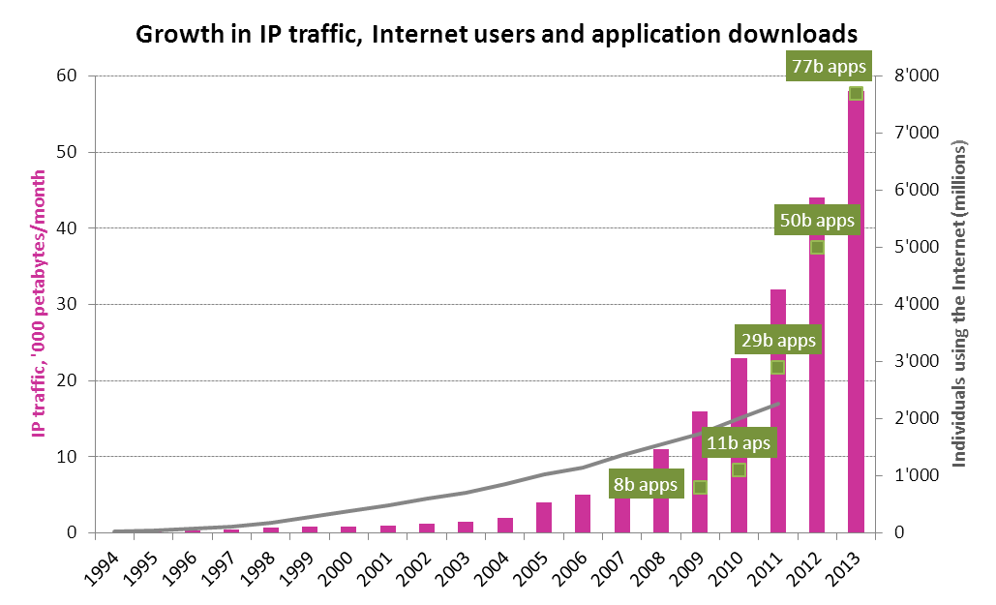

*Origen: UIT, a partir de datos de la UIT, Cisco VNI, Andrew Odlyzko, RHK, Telegeography, IDC, ABI Research y Chetan Sharma Consulting.*

Nota: 1) "b" significa miles de millones. 2) Las cifras correspondientes al tráfico IP y a las descargas de aplicaciones para 2010, así como las cifras para 2013 sobre los individuos que utilizan Internet, son estimativas.

Leyendas de la Figura:

Tráfico IP en miles de petabytes/mes

Individuos que utilizan Internet (millones)

El impresionante crecimiento de los servicios móviles, celulares o de banda ancha móvil, así como la aparición de Internet, han revolucionado en poco más de una década nuestra manera de comunicarnos. Si hubieron de pasar 125 años hasta alcanzar los mil millones de líneas de telefonía fija, han bastado 21 años para llegar a los mil millones de abonados a servicios de telefonía móvil celular, nueve para incorporar a otros 5 000 millones y solamente nueve años para llegar a los primeros mil millones de abonados a la banda ancha móvil. En lo que respecta a Internet, se tardó cinco años en alcanzar el hito de los primeros mil millones de usuarios. Si echamos un vistazo al número de aplicaciones descargadas, el baremo no son los años, sino los meses: pasaron solamente nueve meses hasta que se alcanzó la cifra de mil millones de aplicaciones descargadas de la tienda de aplicaciones de Apple; por su parte, hoy se tarda 7 días en acumular mil millones de *tweets*[[5]](#footnote-5).

Debido al surgimiento de tecnologías de telefonía móvil celular de la próxima generación y a la adopción generalizada de dispositivos móviles de banda ancha cada vez más sofisticados, el acceso a la sociedad digital está adquiriendo un carácter más ubicuo y universal. Los teléfonos inteligentes y las tabletas se están convirtiendo rápidamente en los principales dispositivos de acceso móvil, ya que aúnan funcionalidad y comodidad. Según algunos analistas, a finales de 2012, el número total de teléfonos inteligentes había alcanzado la cifra de 1 100 millones, cifra que se habrá triplicado en 2018 hasta llegar a los 3 300 millones[[6]](#footnote-6). Los teléfonos inteligentes también pueden crear nuevas pautas de utilización para los usuarios que se hallan fuera del alcance de la conectividad fija. Desde la perspectiva de los países en desarrollo, los teléfonos inteligentes ofrecen una gran oportunidad para arraigar Internet en zonas que siguen careciendo de infraestructura de banda ancha cableada. En este sentido, además de ser un dispositivo fundamentalmente móvil, los teléfonos inteligentes pueden convertirse fácilmente en los principales dispositivos de acceso a Internet, sobre todo en algunos países en desarrollo.

El aumento del número de usuarios, tráfico y aplicaciones debería propiciar que siguieran creciendo los ingresos de todo el sector de las TIC, pese a que algunos nuevos actores del sector parecen dispuestos a asumir una cuota mayor. Los ingresos totales de los operadores de telecomunicaciones tradicionales podrían aumentar pese a que cabe la posibilidad de que en 2020 hayan perdido hasta un 6,9% de los ingresos acumulados por servicios de voz (a saber, 479 000 millones USD) en favor de los servicios superpuestos de voz sobre IP[[7]](#footnote-7). En otro ámbito estrechamente relacionado, el mercado de la computación en la nube tenía en 2011 un valor de 18 000 millones USD y, según las previsiones, este valor llegará en 2013 a los 32 000 millones[[8]](#footnote-8), gracias a la gran cantidad de datos almacenados en la nube y que representan actualmente dos tercios del tráfico del centro de datos en todo el mundo[[9]](#footnote-9).

***Adaptación al cambio***

En esta época de transición, los responsables de formular políticas y los organismos reguladores deben preguntarse seriamente si sus marcos jurídicos y reglamentarios podrán responder con eficacia a los cambios en el panorama de las TIC y garantizar que las redes y los proveedores de servicios no se libran a prácticas discriminatorias y aseguran la transparencia de la información.

En las últimas dos décadas se ha confirmado la eficacia de los tres objetivos fundamentales de la reforma reglamentaria, a saber, separación de los organismos reguladores, competencia y privatización (véase la Figura 1.x). Gracias a la adopción, la adaptación y, a menudo, la restructuración de cualquiera de estos tres aspectos, países de todo el mundo han reactivado sus mercados de tecnologías de la información y la comunicación, iniciando así una transformación irreversible hacia las economías digitales. Aunque el número de reguladores continúa su lento pero inexorable crecimiento, las privatizaciones se han frenado considerablemente durante los últimos cinco años, probablemente a causa de la crisis financiera mundial y de la nueva dinámica del sector de las TIC, que suele ofrecer ahora múltiples oportunidades de entrada al mercado gracias a la simplificación del régimen de adjudicación de licencias.

**Figura 1.2: Tendencias en materia de liberalización y de reforma en la última década**

Origen: Base de datos de la UIT sobre Indicadores mundiales de las telecomunicaciones/TIC.

Leyendas de la Figura:

1 - Nº de países

2 - Reguladores

3 - Competencia

4 - Privatización

La adopción de unos instrumentos reguladores adecuados para responder a los nuevos comportamientos del mercado y la creciente necesidad de protección del consumidor son factores que, en el entorno convergente actual, adquieren, a ojos de los reguladores, una complejidad cada vez mayor. Aunque existen motivos fundados para abogar por la competencia y por unos enfoques de mercado en lo que respecta a la banda ancha, los responsables de formular políticas y los reguladores deben buscar un equilibrio entre las fuerzas del mercado y la necesidad de evitar el disfuncionamiento del mismo. Asimismo, deben evaluar, en cada nivel, si se necesita una regulación *ex ante* o, por el contrario, la situación debería dejarse en manos de una regulación *ex post*. A todo esto cabe añadir que varios operadores trabajan en un mismo mercado pero sujetos a regímenes diferentes; por ejemplo, en la prestación de servicios de voz, los operadores de telecomunicaciones tradicionales no sólo compiten con operadores de mercados adyacentes, como los PSI y los operadores de cable, sino con operadores de capas superiores, como los proveedores de contenidos y aplicaciones como los servicios superpuestos.

Los países no han dejado de trabajar por la liberalización de los mercados de las telecomunicaciones/TIC, de ahí que no sorprenda que, en la mayoría de mercados de TIC de todo el mundo, la competencia sea hoy la norma. No obstante, garantizar que los consumidores pueden beneficiarse realmente de una mayor variedad y que pueden cambiar efectivamente de operador/proveedor sigue planteando problemas en muchos mercados liberalizados, hecho que repercute negativamente en su competitividad. Las dificultades a la hora de evaluar y elegir entre los distintos productos y precios suelen suponer un desafío para los consumidores, que se abstienen de cambiar a otra compañía por la falta de claridad y la incertidumbre. Otro tanto podría decirse de aquellas situaciones en las que, pese a que la portabilidad del número se considera un requisito, como sucede respectivamente en el 37% de los países en el caso de la telefonía móvil y en el 25% en el de la fija[[10]](#footnote-10), los consumidores deben abonar una cantidad suplementaria para disfrutar de dicho servicio.

No obstante, la competencia encarnizada entre las distintas tecnologías de banda ancha móvil está obligando a los operadores móviles a diversificar su oferta de servicios e innovar en términos de paquetes y precios. El mercado cada vez más abarrotado y competitivo de la banda ancha móvil (el 92% de los mercados de todo el mundo están abiertos a algún tipo de competencia) está provocando un florecimiento de la demanda de banda ancha, reduciendo los márgenes para los operadores y realzando las experiencias virtuales de los consumidores.

El crecimiento de los servicios de banda ancha por redes inalámbricas también está sometiendo al espectro radioeléctrico a una enorme presión. Un número cada vez mayor de reguladores está introduciendo mecanismos de mercado tales como la migración dentro de la banda, la compartición de espectro y la comercialización del espectro. Actualmente se considera que las prácticas más idóneas son las dictadas por el mercado para poner más espectro a disposición de los servicios de banda ancha móvil, pues permiten la competencia entre diferentes plataformas y estimulan la innovación[[11]](#footnote-11). La finalidad de estas medidas es distribuir el acceso al espectro, con vistas a mitigar de una manera rápida y eficaz la demanda de bandas de espectro frescas para servicios 3G y 4G. No obstante, en muchos países ya no hay más espectro disponible que pueda reatribuirse fácilmente a servicios de banda ancha IMT Avanzados (4G) tales como los servicios LTE y WiMax Avanzados. Los reguladores deben tomar una difícil decisión para determinar qué otros sectores industriales y servicios tradicionales –incluidos los servicios gubernamentales– deben ser reatribuidos u obligados a compartir espectro para liberar el gran ancho de banda que necesitan los servicios 4G. Además, los reguladores podrían tener que dejar de lado progresivamente la concesión de licencias con derechos exclusivos sobre ciertas bandas de espectro. Algunos reguladores han atribuido bandas de espectro para utilizaciones exentas de licencia, otorgando así más libertad a los agentes de mercado para que se administren el espectro entre ellos.

***Un cambio en el mandato***

Que las TIC se hayan convertido en una infraestructura intersectorial y con capacidad de penetración implica que los reguladores de telecomunicaciones/TIC se ven forzados hoy en día a traspasar los modelos tradicionales de regulación, que han consistido históricamente en regular el acceso a las redes y servicios, garantizar una competencia equitativa, proteger los intereses de los usuarios y avanzar hacia el acceso universal. En la actualidad, los reguladores tienen que hacer frente a cuestiones que se plantean en nuevas áreas a fin de dar respuesta a los retos que supone vivir en un mundo digital, promoviendo al mismo tiempo las oportunidades de una sociedad interconectada. En los últimos años se ha ampliado el mandato de un número creciente de los 161 reguladores de telecomunicaciones/TIC establecidos para incluir la radiodifusión y las tecnologías de la información. Más recientemente, el contenido electrónico, la ciberseguridad, la protección de los datos, la privacidad y los temas medioambientales han pasado a ser competencia de los reguladores. Tal y como se ha señalado anteriormente, el uso cada vez mayor de aplicaciones y servicios en línea para comunicarse y hacer transacciones comerciales (tales como los medios sociales, los servicios en nube, los pagos electrónicos y otros servicios de banca electrónica) ha puesto sobre la mesa una nueva serie de cuestiones relacionadas con la reglamentación.

**Figura 1.3: Funciones normativas concretas en todo el mundo, 2012**

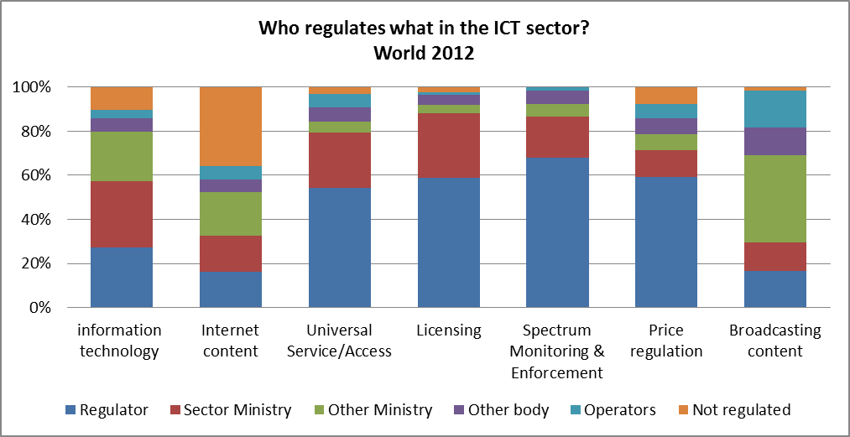

Origen: Base de datos de la UIT sobre Indicadores mundiales de las telecomunicaciones/TIC.

Leyendas de la Figura:

1 - ¿Quién regula qué en el sector de las TIC? Mundo, 2012

2 - Tecnologías de la información

3 - Contenidos de Internet

4 - Acceso/servicio universal

5 - Licencias

6 - Supervisión y control del espectro

7 - Regulación de precios

8 - Contenidos de radiodifusión

9 - Regulador

10 - Ministerio del sector

11 - Otro ministerio

12 - Otro organismo

13 - Operadores

14 - No está regulado

Para adaptarse al entorno cambiante de las TIC, algunos gobiernos han continuado reformando su estructura organizativa e institucional con vistas a crear una sola autoridad de las TIC que agrupe a las distintas autoridades reguladoras de las telecomunicaciones y la radiodifusión. Por su parte, otros países, principalmente en África, América y Europa, han creado agencias multisectoriales, bien cuando se inició la reforma del sector, bien más recientemente, después de que sus mercados hayan alcanzado un cierto grado de madurez (por ejemplo, en Alemania, Dinamarca, los Países Bajos y España).

***Un cambio en las políticas***

No obstante, en este entorno digital altamente dinámico, es necesario responder a algunas preguntas clave para evaluar hasta qué punto los marcos jurídicos y reglamentarios de los países están preparados para seguir adelante con la agenda digital y garantizar las inversiones en infraestructuras necesarias. En particular, los reguladores deben analizar si están suficientemente equipados para asegurar que las prácticas de redes y proveedores de servicios no son discriminatorias así como la transparencia de la información. Asimismo, deben identificar si habría que adoptar medidas adicionales para contribuir a garantizar la igualdad de condiciones entre los operadores. Además, en aquellos casos en que se soliciten fondos públicos, deberían adoptarse unas políticas de uso claras, en consonancia con los principios del libre acceso. Al fijar las políticas y los planes nacionales de banda ancha, los gobiernos deben tener en cuenta la necesidad de examinar las prácticas del espectro. En lo tocante a la protección del consumidor, se apela cada vez más a las instancias decisorias y a los organismos reguladores para que den respuesta a varios problemas, tales como proteger contra las ciberamenazas, garantizar la privacidad y la protección de los datos en un entorno en la nube y sensibilizar a los usuarios sobre el intercambio adecuado de contenidos y su repercusión. Dado el carácter auténticamente transnacional que han adquirido los servicios transportados por estas redes, el fortalecimiento de la cooperación transfronteriza, regional e internacional en particular en estos ámbitos seguirá siendo clave para garantizar que todos los ciudadanos del mundo puedan beneficiarse de un acceso asequible, seguro y protegido en cualquier lugar y en cualquier momento. Además, el cumplimiento de una política y de un marco regulador firmes exige dotarse de una visión y una estrategia claras al más alto nivel para seguir avanzando hacia la sociedad de la información a la que aspiran los países desde la celebración de la Cumbre Mundial sobre la Sociedad de la Información (CMSI).

La revisión del actual marco político y normativo de las TIC para adaptarlo al cambiante entorno digital es un proceso en curso que requiere coordinación con múltiples interesados a fin de desarrollar enfoques innovadores que atraigan y garanticen las cuantiosas y continuas inversiones en las redes que siguen siendo necesarias. Las medidas reguladoras y de política por las que se rige la banda ancha tienen implicaciones para otros sectores de la economía, así como para la sociedad en su conjunto, dado el papel de la banda ancha en cuanto que infraestructura de información de primer orden presente en otros sectores clave (por ejemplo, las redes de potencia, el transporte y los servicios de salud y financieros). Conscientes del papel fundamental de las TIC, más de 145 gobiernos han adoptado o tienen previsto adoptar políticas, estrategias o planes nacionales para promover la banda ancha. Muchas de estas políticas y planes sobre la banda ancha se centran en la creación de una infraestructura nacional de banda ancha, el fomento de la demanda a través de la adopción de servicios y aplicaciones en línea, como la educación virtual, la telemedicina, el gobierno electrónico o el comercio electrónico, y la ampliación de la conectividad para universalizar el acceso (Véase la Figura 1.4).

**Figura 1.4: Objetivos del plan nacional de banda ancha, 2012**

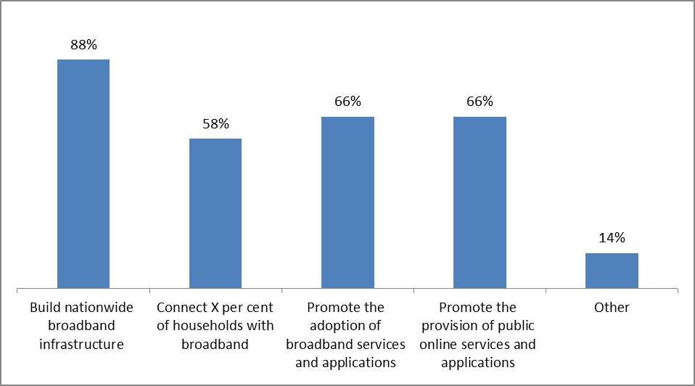

Origen: Base de datos de la UIT sobre reglamentación de las telecomunicaciones/TIC.

Leyendas de la Figura:

1 - Crear una infraestructura de banda ancha a nivel nacional

2 - Conectar a la banda ancha a un X% de hogares

3 - Promover la adopción de servicios y aplicaciones de banda ancha

4 - Fomentar la prestación de servicios y aplicaciones públicas en línea

5 - Otros

En su empeño por encontrar alternativas innovadoras para financiar los planes y las políticas, y en aquellos casos en los que la inversión privada puede estar limitada, algunos países, entre ellos Australia, Malasia y Singapur, han optado por destinar fondos públicos directamente a la construcción y el funcionamiento de la red, al menos durante un periodo de tiempo determinado. Otros, como Francia, Tailandia o Kenya, han establecido alianzas público-privadas para impulsar el desarrollo de proyectos de acceso universal. Algunos gobiernos también han ofrecido subvenciones directas a través de la adopción de paquetes de estímulo, como ha sucedido en la Unión Europea y los Estados Unidos de América[[12]](#footnote-12). Otros, por último, han apostado por crear fondos específicamente dedicados a la banda ancha.

La comunidad mundial de reguladores ha reconocido varias opciones para que los poderes públicos y los reguladores creen incentivos para el sector privado a fin de que este invierta en el sector de las TIC, entre otros la adopción de políticas favorables, la simplificación del régimen de concesión de licencias, la disponibilidad de más espectro, la reducción de las obligaciones normativas y los incentivos fiscales[[13]](#footnote-13). Además, en un entorno tan próspero como el de la banda ancha, los marcos reglamentarios deben buscar el equilibrio entre promover la competencia en materia de servicios, en lugar de la competencia en infraestructuras, para abordar los retos asociados al acceso a las redes y servicios de banda ancha[[14]](#footnote-14).

### Un vistazo a las tendencias normativas en las TIC en la Región de las Américas[[15]](#footnote-15)

Los gobiernos de todo el mundo se encuentran en una encrucijada compleja. El tráfico de datos crece de manera exponencial y los consumidores reclaman poder acceder en todo momento y en cualquier lugar a aplicaciones y servicios de TIC innovadores; estos dos factores ponen presión a los operadores de las redes que, a su vez, están realizando unas cuantiosas inversiones para, en un momento de incertidumbre económica y lenta recuperación, implantar la infraestructura de banda ancha necesaria. En este contexto, es preciso encontrar vías alternativas de financiación para satisfacer las demandas y los objetivos tanto en términos de conectividad como de acceso, así como para reducir y compartir las estrategias de costes. En consecuencia, los gobiernos deben intervenir en varios niveles para hacer frente a los nuevos imperativos económicos y sociales de un mundo digital. En este entorno, tanto en la Región de las Américas como en cualquier otra región del mundo, la clave para garantizar que la inversión siga impulsando el crecimiento y la innovación en la esfera de las TIC siguen siendo unas políticas orientadas y una normativa eficaz. En la siguiente sección se examinan los pasos que han dado los países de la Región de las Américas para reformar el sector de las TIC a fin de adaptarse a los cambios que se están produciendo en un ecosistema digital dinámico o para anticiparse a ellos.

Distintos países de la Región de las Américas, como el Brasil, los Estados Unidos de América y el Canadá, fueron de los primeros en introducir reformas en el sector con el objetivo de mejorar el acceso a las telecomunicaciones y a las TIC mediante el establecimiento de una serie de condiciones jurídicas y normativas para permitir el desarrollo de un entorno propicio. El ritmo de las reformas en la Región fue a más en la última década, y ha seguido una trayectoria similar a la observada en otras zonas del mundo. En todos los países, la finalidad de las iniciativas en pro de la liberalización era abrir la mayoría de mercados de las TIC a la competencia y a la inversión extranjera. Prácticamente el 80% de los operadores tradicionales de la Región de las Américas están, total o parcialmente, en manos de inversores privados, y en el 70% de los países no hay límites a la participación extranjera en las empresas. En términos de competencia, el funcionamiento de los mercados de las TIC de la Región de las Américas es bueno, y todos los mercados relacionados con la banda ancha están, como se muestra en la Figura 1.5, por encima de la media mundial. La entrega de servicios de voz por IP es legal en el 93% de los países de la Región, una cifra que la sitúa inmediatamente detrás de Europa, donde los servicios de voz sobre IP son legales en todos los países, y de la Región de Asia y el Pacífico, donde este porcentaje es del 95%. En el 20% de los países en los que servicios básicos y de ADSL siguen en régimen de monopolio podrá ser necesario llevar a cabo esfuerzos adicionales. Una solución para garantizar que los consumidores puedan beneficiarse de una mayor competencia puede ser requerir tanto a los operadores de telefonía fija como móvil que realicen la portabilidad del número. En la actualidad, solamente en el 35% de los países de la Región se requiere a los operadores de telefonía fija la portabilidad, un servicio al que pueden acceder el 38% de usuarios de teléfono fijo. En el caso de los operadores de telefonía móvil, en el 52% de los países de la Región es un requisito, aunque este servicio solamente está disponible en el 44% de los países. Este porcentaje es relativamente bajo con respecto a Europa, los Estados Árabes y la Región de Asia y el Pacífico (véase la Figura 1.5).

**Figura 1.5: Competitividad de la Región de las Américas, segmentos de mercado concretos, 2012  
*Competencia en segmentos de mercado concretos, Región de las Américas y mundo, 2012***

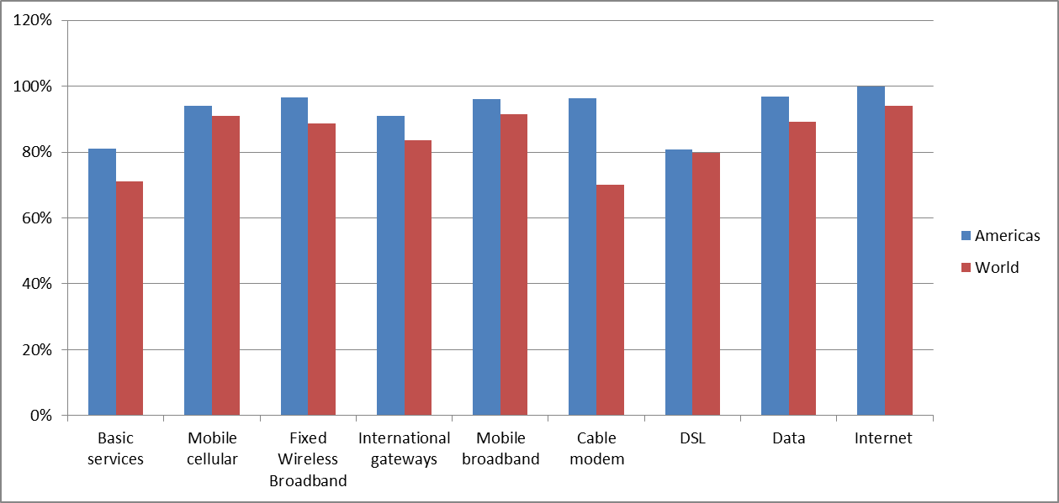

Leyendas de la Figura:

1 - Servicios básicos

2 - Telefonía móvil celular

3 - Banda ancha inalámbrica fija

4 - Pasarelas internacionales

5 - Banda ancha móvil

6 - Módem de cable

7 - ADSL

8 - Datos

9 - Américas

10 - Mundo

***Portabilidad del número, por región, 2012***

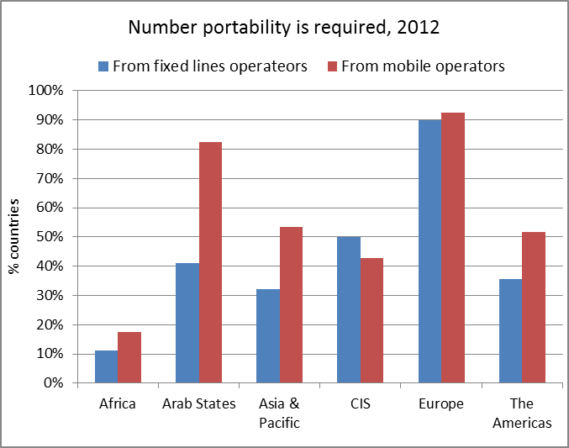 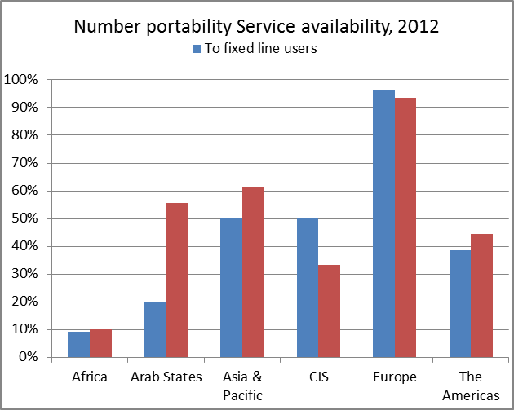

Origen: Base de datos de la UIT sobre reglamentación de las telecomunicaciones/TIC.

Leyendas de la Figura:

1 - Portabilidad del número requerida, 2012

2 - A los operadores de línea fija

3 - A los operadores móviles

4 - % de países

5 - África

6 - Estados Árabes

7 - Asia y el Pacífico

8 - CEI

9 - Europa

10 - Las Américas

11 - Disponibilidad del servicio de portabilidad del número, 2012

12 - Para los usuarios de línea fija

13 - África

14 - Estados Árabes

15 - Asia y el Pacífico

16 - CEI

17 - Europa

18 - Las Américas

La adopción de un régimen de licencias simplificado y el establecimiento de organismos reguladores independientes para las telecomunicaciones y las TIC son otras de las medidas normativas e institucionales adoptadas por los gobiernos para reformar el sector. En países como la Argentina, las Bahamas, Colombia y el Perú, la simplificación de los regímenes de concesión de licencias ha suavizado los procesos para entrar en el mercado. No obstante, en muchos países de la Región de las Américas, la concesión de licencias individuales por servicio sigue siendo la norma. El primer organismo regulador de las telecomunicaciones de la Región se creó en 1934, cuando los Estados Unidos de América establecieron la Comisión Federal de Comunicaciones (FCC), tras la que llegó, en 1968, la Comisión Canadiense de Radiotelevisión y Telecomunicaciones (CRTC), en el Canadá. En las últimas dos décadas, la mayoría de países de la Región han seguido el ejemplo de los Estados Unidos y el Canadá. A finales de 2012, el 94% de los países de la Región habían creado un organismo regulador de las telecomunicaciones/TIC independiente, y la Región de las Américas es hoy la región con un mayor porcentaje de organismos reguladores independientes (véase la Figura 1.6).

**Figura 1.6: Organismos reguladores independientes por región, 2012**

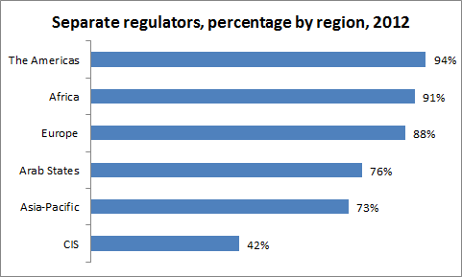

Origen: Base de datos de la UIT sobre reglamentación de las telecomunicaciones/TIC.

Leyendas de la Figura:

1 - Organismos reguladores independientes, porcentaje por región, 2012

2 - Las Américas

3 - África

4 - Europa

5 - Estados Árabes

6 - Asia y el Pacífico

7 - CEI

**Figura 1.7: Funciones de reglamentación concretas, Región de las Américas, 2012**

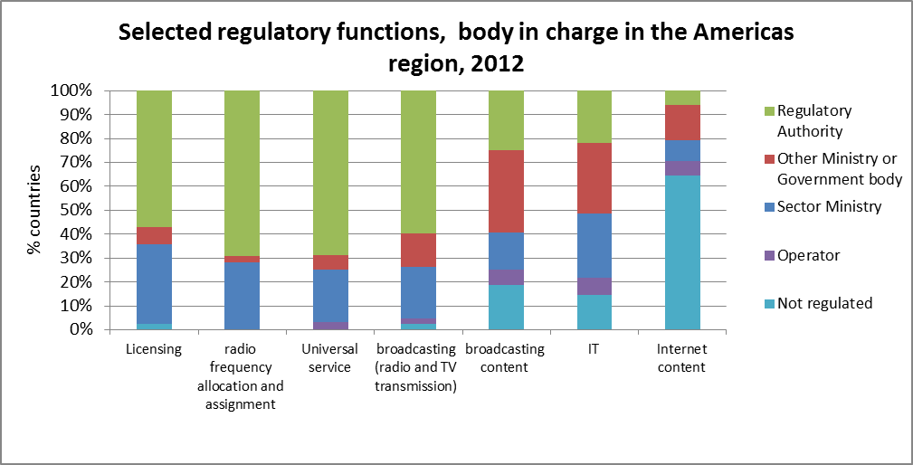

Origen: Base de datos de la UIT sobre reglamentación de las telecomunicaciones/TIC.

Leyendas de la Figura:

1 - Funciones de reglamentación concretas, organismo encargado en la Región de las Américas, 2012

2 - % de países

3 - Concesión de licencias

4 - Atribución y asignación de frecuencias radioeléctricas

5 - Servicio universal

6 - Radiodifusión (radio y televisión)

7 - Contenidos de radiodifusión

8 - TI

9 - Contenidos de Internet

10 - Autoridad reguladora

11 - Otro Ministerio u organismo gubernamental

12 - Ministerio del Sector

13 - Operador

14 - No está regulada

Para adaptarse a los cambios en el sector, algunos países han ido un paso más allá en la reforma de sus organismos de regulación y han pasado de un organismo de regulación específico para cada sector a un único regulador convergente. Otros países han optado por crear un organismo regulador multisectorial; así lo han hecho determinados países de América Central y el Caribe, en los que una única entidad supervisa los mercados de las TIC así como los de otros servicios públicos, como la electricidad, el agua, correos, el gas, etc. En Barbados y en las Bahamas, la Comisión de Comercio Justo y la Autoridad Reglamentaria de los Servicios Públicos y la Competencia (URCA), respectivamente, se encargan de regular los servicios públicos, la competencia justa y la protección del consumidor. El mandato de reguladores convergentes como la FCC en los Estados Unidos de América, la CRTC en el Canadá, ANATEL en el Brasil e INDOTEL en la República Dominicana puede abarcar las telecomunicaciones, cuestiones relacionadas con el espectro, las tecnologías de la información, la radiodifusión y, en algunos casos, contenidos electrónicos. En la Región de las Américas, los contenidos de Internet no suelen estar sujetos a regulación. Los reguladores de Colombia, Costa Rica y Panamá, sin embargo, han visto ampliado su mandato, que abarca ahora cuestiones relacionadas con la ciberseguridad.

En 2000, la Región también asistió a la creación del primer organismo regulador de las telecomunicaciones conjunto, la Autoridad de Telecomunicaciones del Caribe Oriental (ECTEL), al servicio de sus cinco Estados Miembros caribeños[[16]](#footnote-16).

En un esfuerzo por reducir el coste de instalación de la red y amortizar las inversiones realizadas, el 59% de los países de la Región de las Américas obligan a la compartición de las infraestructuras pasivas y el 70%, a la compartición de sitio, unos porcentajes que están, respectivamente, en consonancia y por encima del nivel de regulación medio en este ámbito. En el 88% de los países, los operadores de red virtual móvil pueden trabajar en la medida en que la compartición de infraestructuras para estos operadores esté permitida.

**Figura 1.8: Compartición de infraestructuras, por región, 2012**

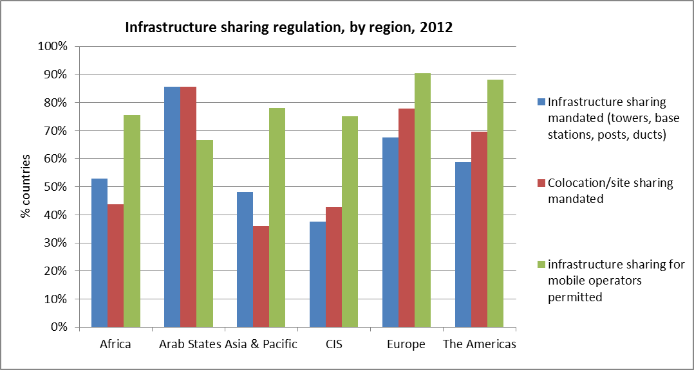

Origen: Base de datos de la UIT sobre reglamentación de las telecomunicaciones/TIC.

Leyendas de la Figura:

1 - Regulación sobre compartición de infraestructuras, 2012

2 - % de países

3 - África

4 - Estados Árabes

5 - CEI

6 - Europa

7 - Las Américas

8 - Compartición de infraestructuras obligatoria (torres, estaciones de base, postes, canalizaciones)

9 - Compartición de sitio obligatoria

10 - Compartición de infraestructuras permitida para los operadores móviles

11 - Asia y el Pacífico

Para responder a la demanda creciente de espectro, el 75% de los países de la Región de las Américas han adoptado algún tipo de mecanismo de mercado al permitir la migración dentro de la banda. De este modo, la Región de las Américas se convierte en la región con el mayor porcentaje de países que han adoptado mecanismos de mercado, seguida de Europa. Al menos el 21% de los países, incluidos Chile, Guatemala, El Salvador y el Uruguay, han ido un paso más allá y han autorizado el comercio del espectro. Mientras que a los operadores se les asignó espectro para servicios WiMax en el 80% de los países de la Región, sólo en el 66% el servicio estaba disponible a efectos comerciales. Al menos 8 países habían asignado espectro para servicios LTE, y en 5 de ellos estaba disponible a efectos comerciales, incluidos Antigua y Barbuda, Nicaragua y Santa Lucía. Para garantizar que los consumidores de la Región se benefician de acceso inalámbrico móvil a servicios de banda ancha, es preciso conceder (licitar) más licencias tecnológicamente neutrales vinculadas al espectro y poner a disposición del público más servicios.

Conscientes del papel crucial de la banda ancha en la economía digital actual, 27 países de la Región han adoptado o tienen previsto adoptar políticas, estrategias o planes nacionales para promover la banda ancha. Reconociendo la importancia de estimular la demanda, uno de los objetivos principales de estos planes es la adopción de servicios y aplicaciones en línea, así como la expansión de las infraestructuras de banda ancha por todo el país. Cinco países que todavía no disponen de un plan de esta índole, si bien tienen previsto adoptar este tipo de instrumentos, han incluido no obstante la banda ancha en su definición de servicio universal. La Región de las Américas fue la primera en la que se establecieron fondos de servicio universal, centrados a la sazón en el acceso a los servicios de voz y a servicios concretos fijos de voz. Algunos países, como el Perú o la República Dominicana, incorporaron los servicios de banda ancha a sus objetivos de servicio universal en una fecha tan temprana como 2007, y han recurrido a los fondos del servicio universal para financiar proyectos relacionados con la banda ancha en el marco de su estrategia de banda ancha. Actualmente, 21 países de la zona cuentan con fondos de servicio universal activos, pese a que solamente cinco de ellos se usan, total o parcialmente, para financiar planes nacionales de banda ancha. Además de las alianzas público-privadas, las subvenciones directas de los gobiernos son otro de los mecanismos principales para financiar este tipo de planes. En el Brasil, el Gobierno ha optado por la financiación pública directa para construir y poner en funcionamiento una red basada en el principio del acceso libre que permita garantizar un acceso competitivo en lo que respecta a la prestación de servicios.

Tal y como se señala en las secciones siguientes, la introducción de nuevas reformas del sector podría contribuir a mejorar los niveles de penetración, en particular en términos de banda ancha fija y móvil.

**Figura 1.9: Planes de banda ancha, desglosados por región, 2012**

**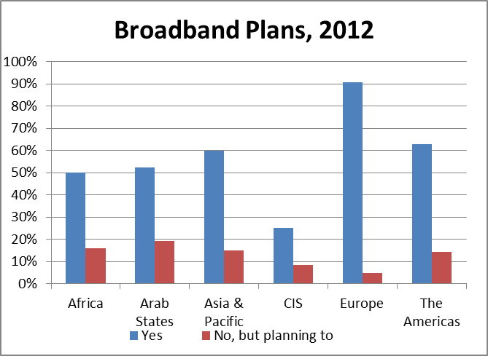**

Origen: Base de datos de la UIT sobre reglamentación de las telecomunicaciones/TIC.

Leyendas de la Figura:

1 - Planes de banda ancha, 2012

2 - África

3 - Estados Árabes

4 - Asia y el Pacífico

5 - CEI

6 - Europa

7 - Las Américas

8 - Sí

9 - No, pero está previsto

## Panorámica general de los avances en materia de TIC en la Región de las Américas

En consonancia con las tendencias mundiales, la Región de las Américas[[17]](#footnote-17) ha experimentado un aumento constante desde 2008 de las infraestructuras de TIC y de la asimilación de este tipo de servicios. De los casi 950 millones de habitantes de la Región, cada vez son más los que están conectándose e ingresando en la sociedad de la información.

A excepción del número de abonos a servicios de telefonía fija, en retroceso desde 2008, en la Región de las Américas se observa un aumento continuado en todos los principales servicios de TIC, y las tasas de penetración están por encima de la media mundial. En particular, la tasa de penetración de la banda ancha (cableada) fija, que es del 17,1%, prácticamente duplica la media mundial, que es del 9,8%, y el porcentaje de usuarios de Internet, del 60,8%, prácticamente duplica la media en los países en desarrollo a finales de 2013, que es del 30,7%. La penetración de la telefonía móvil celular superó al número de habitantes en 2011 y la UIT estima que, a finales de 2013, la penetración regional habrá alcanzado el 109,4%. También es digno de mención el porcentaje de hogares con acceso a Internet, que se estima en un 60,8% a finales de 2013 y solamente superado por la Región europea. Según las estimaciones de la UIT, a finales de 2013 la penetración de la banda ancha móvil habrá alcanzado el 48% (véase la Figura 2.1).

Los Estados Unidos de América y el Canadá, los únicos dos países desarrollados de la Región, concentran al 37% de la población total de la Región. Los elevados niveles de TIC en ambos países inciden poderosamente en las medias regionales y no siempre están en consonancia con los avances en materia de TIC en muchos de los países en desarrollo de la Región. La tasa de penetración de la telefonía móvil celular en la Subregión de América Latina y el Caribe —de la que no forman parte los Estados Unidos de América, el Canadá y Bermuda— es mucho más elevada que en la Región de las Américas (mayor). En otras esferas, como la banda ancha fija y móvil y la adopción de Internet, la Subregión de América Latina y el Caribe está por detrás de la de las Américas.

**Figura 2.1: Avances en materia de TIC en la Región de las Américas, 2008-2013\***

**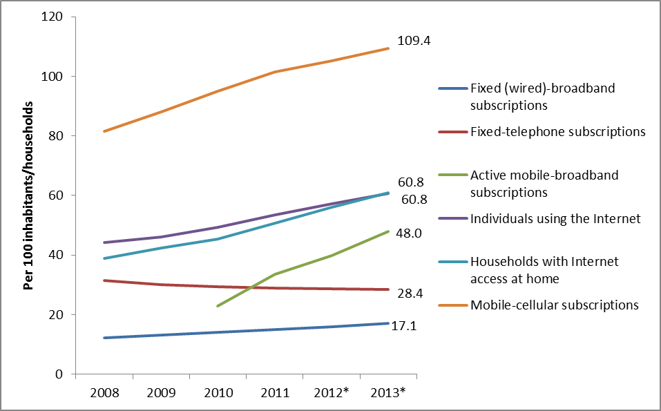**

Origen: Base de datos de la UIT de indicadores mundiales de telecomunicaciones/TIC.

Nota: \*Estimaciones.

Leyendas de la Figura:

1 - Por 100 habitantes/hogares

2 - Abonos a banda ancha fija (cableada)

3 - Abonos a telefonía fija

4 - Abonos activos a banda ancha móvil

5 - Usuarios de Internet

6 - Hogares con acceso a Internet

7 - Abonos a telefonía móvil celular

|  |
| --- |
| **Recuadro 1: labor de la UIT en materia de estadísticas**  Los datos que se presentan en este informe se basan principalmente en la Base de datos de la UIT de indicadores mundiales de telecomunicaciones/TIC, que incluye más de 100 indicadores estadísticos de 200 economías de todo el mundo y abarca 50 años. Estos indicadores incluyen tres conjuntos de datos: i) datos sobre el acceso y la infraestructura de las telecomunicaciones/TIC; (ii) datos sobre los precios de servicios clave de TIC; y iii) datos sobre el acceso y la utilización de las TIC por parte de hogares y personas. En cuanto que organización de las Naciones Unidas, la UIT es la fuente oficial para las estadísticas mundiales en materia de TIC. Los datos se recopilan anualmente y proceden de los ministerios nacionales encargados de las TIC, autoridades reguladoras de las telecomunicaciones y oficinas nacionales de estadística (véase [http://www.itu.int/ITU-D/ict/datacollection/](http://www.itu.int/ITU-D/ict/datacollection)).  La UIT examina y define nuevos indicadores a través de sus distintos Grupos de Expertos, abiertos a todos los miembros de la UIT y a expertos del ámbito de las estadísticas en materia de TIC. El Grupo de Expertos sobre indicadores de las telecomunicaciones/TIC (EGTI) y el Grupo de Expertos sobre indicadores de las TIC en el hogar (EGH) trabajan a través de foros de debate en línea y presentan sus informes al Simposio Mundial sobre Indicadores de Telecomunicaciones (SMIT), el principal foro mundial de debate de las cuestiones relacionadas con la medición de las TIC. El Simposio se celebra cada año y se dirige a encargados de elaborar las estadísticas sobre las TIC de los ministerios pertinentes, organismos reguladores, oficinas nacionales de estadística, operadores de telecomunicaciones y expertos en el ámbito de las mediciones de la sociedad de la información. El SMIT 2013 se celebrará en México DF, del 4 al 6 de diciembre de 2013.  Si desea más información y unirse a unos de los Grupos de Expertos, véase: <http://www.itu.int/en/ITU-D/Statistics/Pages/default.aspx>. |

La Región de las Américas ha asistido a un aumento continuo en términos de penetración de las TIC entre 2008 y 2013, pese a que la tasa de crecimiento regional para ese periodo en lo que respecta a servicios de TIC claves se sitúa por detrás de la media mundial, hecho que puede explicarse por qué, en 2008, la tasa de penetración de los principales servicios de TIC estaba considerablemente por encima de la media mundial. El mayor crecimiento se produjo en los servicios de banda ancha móvil, en el que la tasa anual de crecimiento combinada entre 2010 y 2013 fue del 30%. También aumentó de manera notable el número de hogares con acceso a Internet. Entre 2010 y 2012, la tasa anual de crecimiento alcanzó las dos cifras, pese a que, de acuerdo con las estimaciones de la UIT, este crecimiento se está ralentizando en 2013. En consonancia con la tendencia mundial, el número de abonos a telefonía móvil celular se ha ralentizado desde 2011, ya que en la mayoría de países se han alcanzado los niveles de saturación (Figura 2.2).

**Figura 2.2: Avances en materia de TIC en la Región de las Américas, variación anual, 2008-2013\***

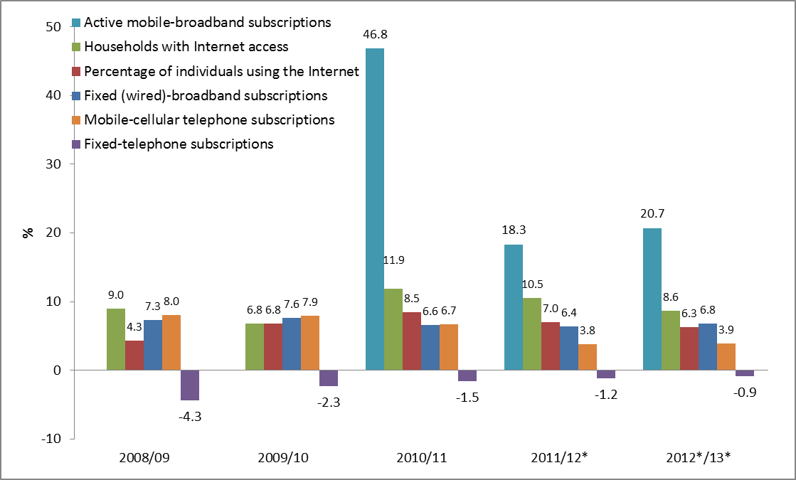

Origen: Base de datos de la UIT de indicadores mundiales de telecomunicaciones/TIC.

Nota: \*Estimaciones.

Leyendas de la Figura:

1 - Abonos activos a banda ancha móvil

2 - Hogares con acceso a Internet

3 - Porcentaje de usuarios de Internet

4 - Abonos a banda ancha fija (cableada)

5 - Abonos a telefonía móvil celular

6 - Abonos a telefonía fija

Se estima que, a finales de 2013, la penetración de la telefonía móvil celular en las Américas será del 109,4% y, por lo tanto, superará la media mundial (96,2%) y la de los países en desarrollo (89,4%). A finales de 2012, 21 de los 35 países de la Región habían alcanzado un nivel de penetración del 100% o superior, entre ellos economías como la argentina (142,5%), la brasileña (125,2%) y la colombiana (103,2%). Por otro lado, la tasa de penetración de la telefonía móvil celular en los Estados Unidos de América y el Canadá estaba en 2012 por debajo de la media y era, respectivamente, del 98,2% y del 75,7%. Esta tasa de penetración relativamente inferior en estos dos países de América del Norte hace que la media de la Subregión de América Latina y el Caribe (119,5%) sea sensiblemente superior a la del conjunto de la Región de las Américas (109,4%). Cuba tiene una de las tasas de penetración más bajas de todo el mundo, con un 14,9% en 2012. También es baja la tasa de penetración en países de ingresos bajos y bajos-medios[[18]](#footnote-18) como Belice (50,6%), Haití (59,4%) y Guyana (72,2%). En las Bahamas, la tasa de penetración está asimismo por debajo de la media de los países en desarrollo, y en 2012 era del 72,3% (Figura 2.3).

**Figura 2.3: Abonos a telefonía móvil celular en la Región de las Américas, 2012 (arriba), y desglosados por región y nivel de desarrollo, 2013\*(abajo)**

**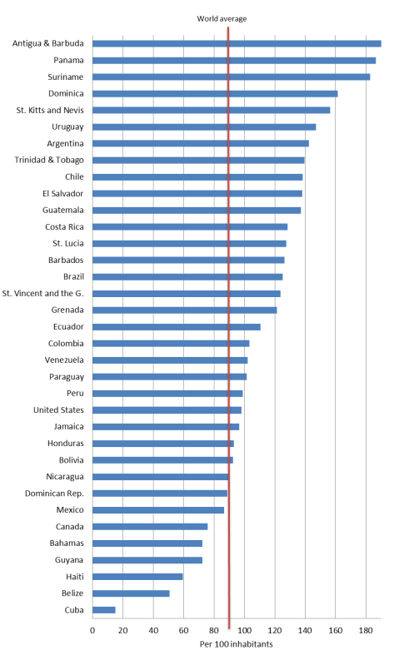**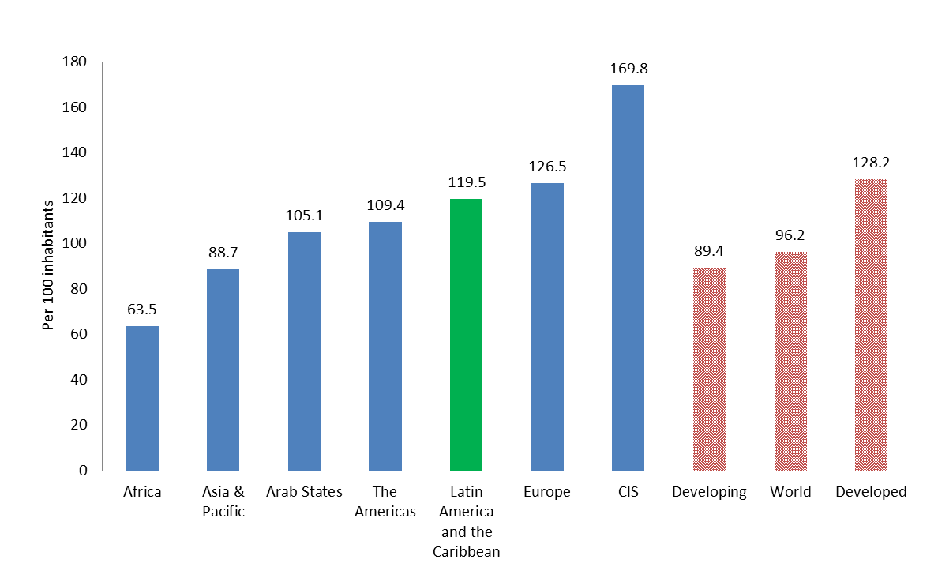

Origen: Base de datos de la UIT sobre Indicadores mundiales de las telecomunicaciones/TIC.

Nota: \*Estimaciones. La línea roja del gráfico superior muestra la media mundial en 2012.

Leyendas de la Figura superior:

0 - Media mundial

1 - Antigua y Barbuda

2 - Panamá

3 - Suriname

4 - Dominica

5 - Saint Kitts y Nevis

6 - Uruguay

7 - Argentina

8 - Trinidad y Tabago

9 - Chile

10 - El Salvador

11 - Guatemala

12 - Costa Rica

13 - Santa Lucía

14 - Barbados

15 - Brasil

16 - San Vicente y las Granadinas

17 - Granada

18 - Ecuador

19 - Colombia

20 - Venezuela

21 - Paraguay

22 - Perú

23 - Estados Unidos de América

24 - Jamaica

25 - Honduras

26 - Bolivia

27 - Nicaragua

28 - República Dominicana

29 - México

30 - Canadá

31 - Bahamas

32 - Guyana

33 - Haití

34 - Belice

35 - Cuba

36 - Por 100 habitantes

Leyendas de la Figura inferior:

1 - Por 100 habitantes

2 - África

3 - Asia y el Pacífico

3 - Estados Árabes

4 - Las Américas

5 - América Latina y el Caribe

6 - Europa

7 - CEI

8 - Países en desarrollo

9 - Mundo

10 - Países desarrollados

La UIT estima que, a finales de 2013, en la Región de las Américas habrá en total 460 millones de abonos a banda ancha móvil, es decir, 80 millones más que en 2012. Con una tasa del 48%, la penetración regional estimada de la banda ancha móvil se sitúa por encima de la media mundial (29,5%) y es la segunda más alta de todas las regiones, superada solamente por Europa, donde esta tasa será, a finales de 2013, del 67,5%. En cuanto a la penetración de la banda ancha móvil, la media de la Subregión de América Latina y el Caribe (26,2%) es muy inferior, hecho que sugiere que existe una brecha importante entre el Norte y el resto de la Región de las Américas. En efecto, la tasa de penetración es más alta en los países de ingresos altos, a saber los Estados Unidos de América (74,7%) y el Canadá (50%). Los resultados de los Estados Unidos de América, el país más poblado de la Región, así como del Brasil, otro mercado inmenso en términos de población y con una tasa de penetración de la banda ancha móvil en 2012 relativamente elevada, del 36,6%, influyen notablemente en la media regional. Así, el índice de penetración de la banda ancha móvil de Brasil es superior al promedio mundial en 2012. Lo mismo puede afirmarse de Uruguay (32%), Chile (28%) y Ecuador (22,2%). Por otro lado, siete de los 35 países de la Región carecían en 2012 de redes 3G, y son varios los países con una tasa de penetración muy baja, por debajo del 5% (Figura 2.4).

**Figura 2.4: Abonos activos a la banda ancha móvil en la Región de las Américas, 2012 (arriba) y desglosados por región y nivel de desarrollo, 2013\* (abajo)**

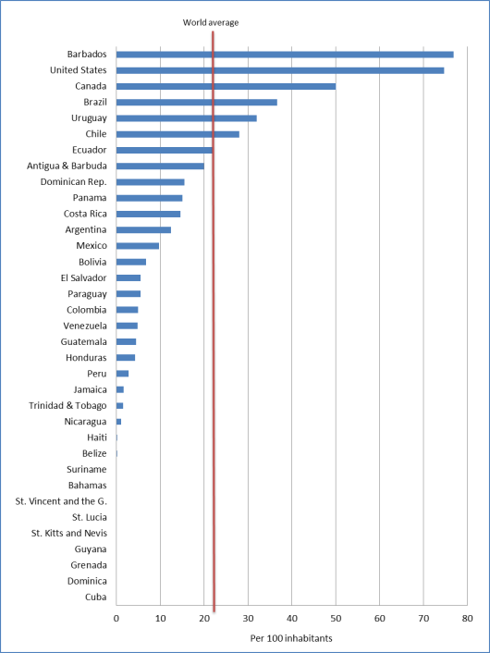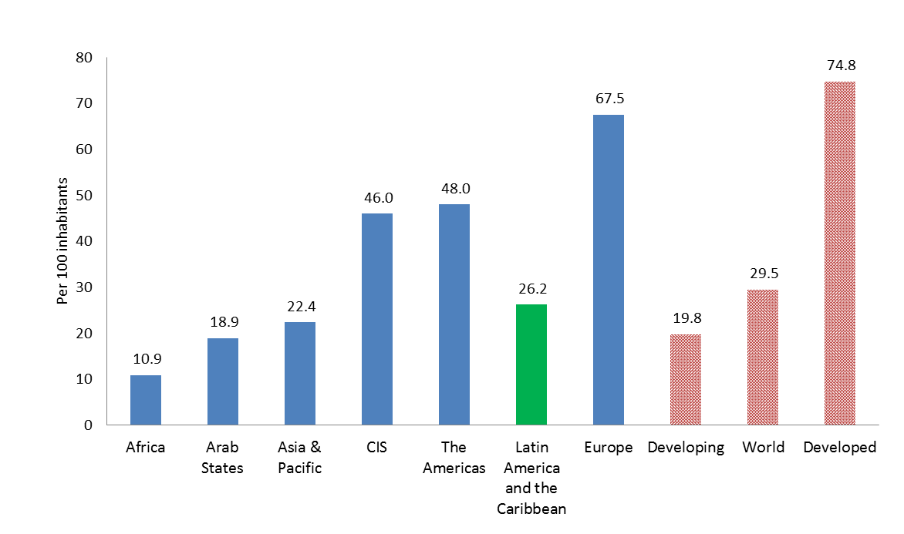

Origen: Base de datos de la UIT sobre Indicadores mundiales de las telecomunicaciones/TIC.

Nota: \* Estimaciones. La línea roja del gráfico superior muestra la media mundial en 2012.

Leyendas de la Figura superior:

1 - Media mundial

2 - Barbados

3 - Estados Unidos de América

4 - Canadá

5 - Brasil

6 - Uruguay

7 - Chile

8 - Ecuador

9 - Antigua y Barbuda

10 - República Dominicana

11 - Panamá

12 - Costa Rica

13 - Argentina

14 - México

15 - Bolivia

16 - El Salvador

17 - Paraguay

18 - Colombia

19 - Venezuela

20 - Guatemala

21 - Honduras

22 - Perú

23 - Jamaica

24 - Trinidad y Tabago

25 - Nicaragua

26 - Haití

27 - Belice

28 - Suriname

29 - Bahamas

30 - San Vicente y las Granadinas

31 - Santa Lucía

32 - Saint Kitts y Nevis

33 - Guyana

34 - Granada

35 - Dominica

36 - Cuba

37 - Por 100 habitantes

Leyendas de la Figura inferior:

1 - Por 100 habitantes

2 - África

3 - Estados Árabes

4 - Asia y el Pacífico

5 - CEI

6 - Las Américas

7 - América Latina y el Caribe

8 - Europa

9 - Países en desarrollo

10 - Mundo

11 - Países desarrollados

A finales de 2013, la tasa de penetración de la banda ancha fija (cableada) en la Región de las Américas es relativamente alta, del 17,1%, está por encima de la media mundial, que es del 9,8%, y prácticamente triplica la media de los países en desarrollo y supera en más de dos veces los resultados de la Región de Asia y el Pacífico. No obstante, la media en la subregión de América Latina y el Caribe, del 9,9%, sólo es ligeramente superior a la mundial. Las tasas de penetración más elevadas se dan fuera de esta subregión, y más concretamente en los dos países desarrollados de la región: el Canadá (32,9% en 2012) y los Estados Unidos de América (28% en 2012). La tasa de penetración de la banda ancha fija (cableada) en el Uruguay en 2012, del 16,6%, también estaba por encima de la media mundial y de la de los países en desarrollo. En varios países que han puesto en marcha servicios de 3G, el acceso por banda ancha fija (cableada) sigue siendo la solución dominante. Perú, Colombia y Venezuela tienen una tasa de penetración de la banda ancha móvil relativamente baja y, en cambio, una tasa de penetración de la banda ancha fija (cableada) mayor. En México, las tasas de penetración de la banda ancha fija (cableada) y de la banda ancha móvil son similares, y ambas rondaban el 10% en 2012 (Figura 2.5).

**Figura 2.5: Abonos a banda ancha fija (cableada) en la región de las Américas, 2012 (arriba), y desglosados por región y nivel de desarrollo, 2013\* (abajo)**

**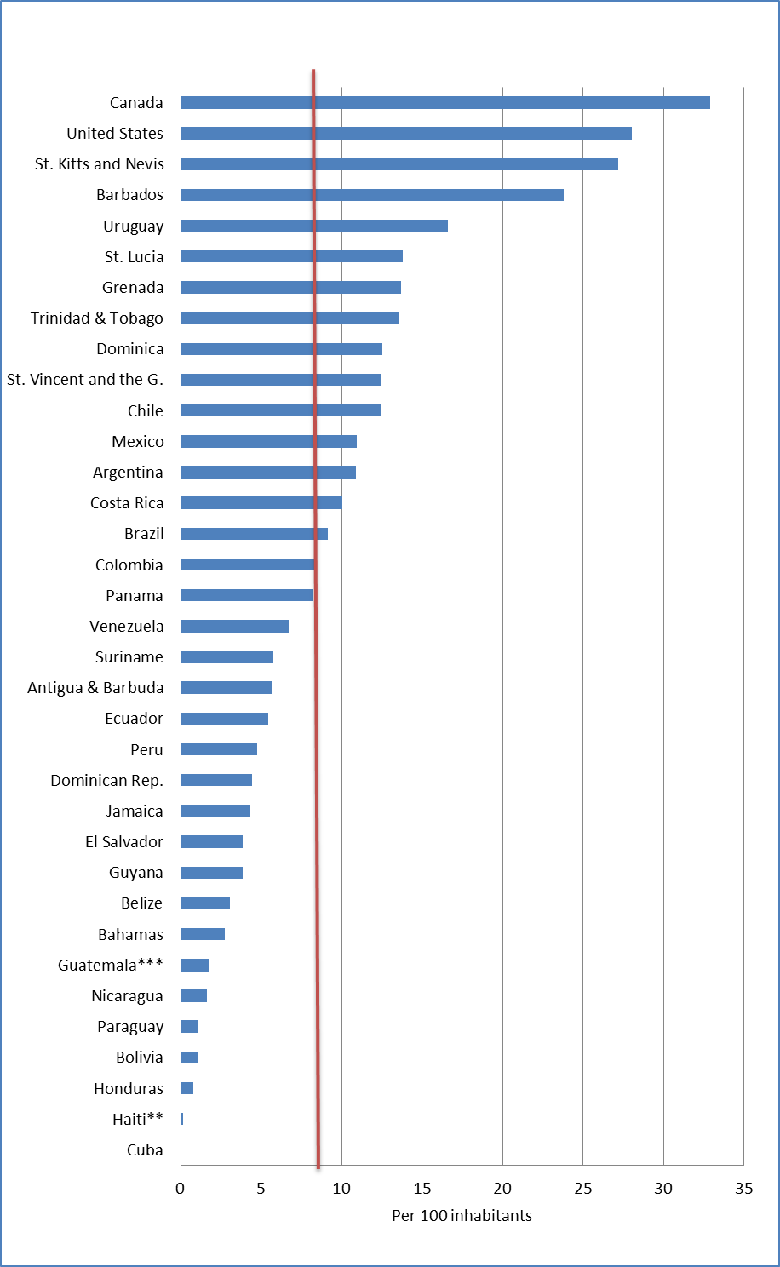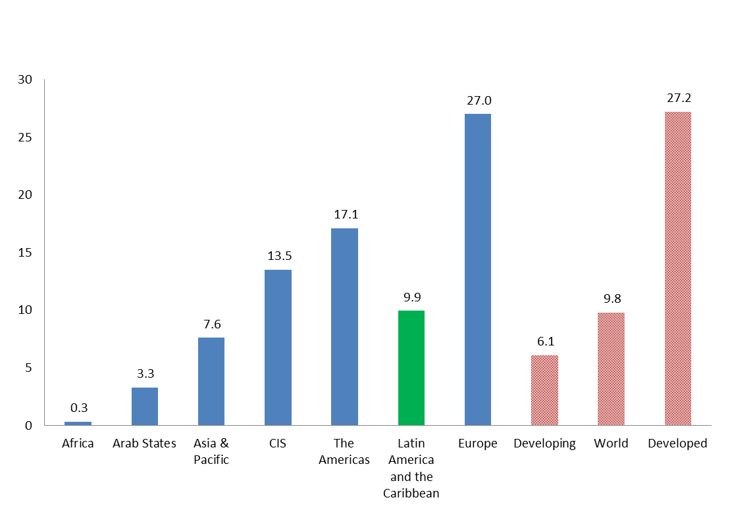**

Origen: Base de datos de la UIT sobre Indicadores mundiales de las telecomunicaciones/TIC.

Nota: \*Estimaciones. \*\* Se refiere a 2011 \*\*\* Se refiere a 2010. La línea roja del gráfico superior muestra la media mundial en 2012.

Leyendas de la Figura superior:

1 - Canadá

2 - Estados Unidos de América

3 - Saint Kitts y Nevis

4 - Barbados

5 - Uruguay

6 - Santa Lucía

7 - Granada

8 - Trinidad y Tabago

9 - Dominica

10 - San Vicente y las Granadinas

11 - Chile

12 - México

13 - Argentina

14 - Costa Rica

15 - Brasil

16 - Colombia

17 - Panamá

18 - Venezuela

19 - Suriname

20 - Antigua y Barbuda

21 - Ecuador

22 - Perú

23 - República Dominicana

24 - Jamaica

25 - El Salvador

26 - Guyana

27 - Belice

28 - Bahamas

29 - Guatemala

30 - Nicaragua

31 - Paraguay

32 - Bolivia

33 - Honduras

34 - Haití

35 - Cuba

36 - Por 100 habitantes

Leyenda de la Figura inferior:

1 - África

2 - Estados Árabes

3 - Asia y el Pacífico

4 - CEI

5 - Las Américas

6 - América Latina y el Caribe

7 - Europa

8 - Países en desarrollo

9 - Mundo

10 - Países desarrollados

A finales de 2013, más del 60% de la población de la Región de las Américas, 582 millones de personas en total, estará conectada. La media regional duplica la de los países en desarrollo, que es del 30,7%, y solamente en Europa hay un porcentaje mayor de usuarios de Internet. En la subregión de América Latina y el Caribe, prácticamente la mitad de la población (46,8%) utiliza Internet en 2013, una cifra notablemente superior a la de los países en desarrollo (30,7%) y también superior al porcentaje mundial (38,8%). La penetración de usuarios de Internet en la Región de las Américas oscila entre un porcentaje superior al 80% en el caso del Canadá y los Estados Unidos de América a un porcentaje inferior al 20%, por ejemplo en Honduras, Guatemala, Nicaragua y Haití (Figura 2.6).

**Figura 2.6: Porcentaje de usuarios de Internet en la Región de las Américas, 2012 (arriba), desglosados por región y nivel de desarrollo, 2013\* (abajo)**

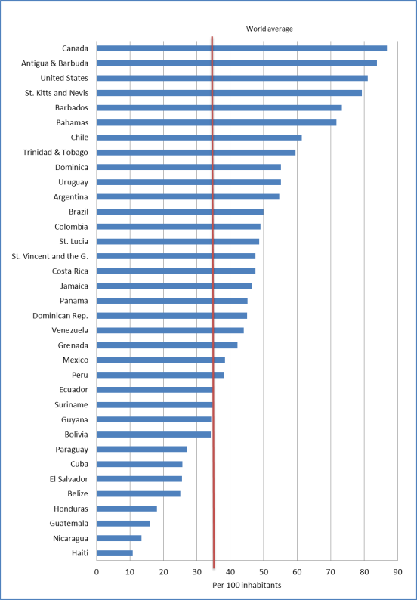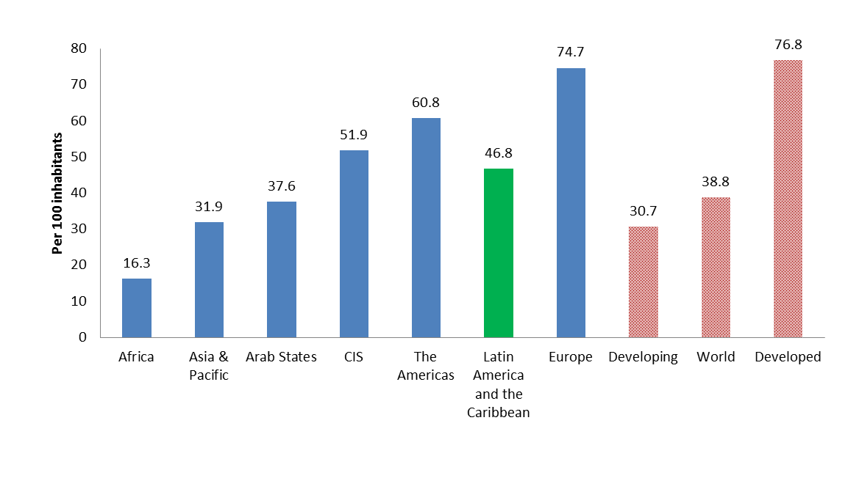

Origen: Base de datos de la UIT sobre Indicadores mundiales de las telecomunicaciones/TIC.

Nota: \*Estimaciones. La línea roja del gráfico superior muestra la media mundial en 2012.

Leyendas de la Figura superior:

1 - Media mundial

2 - Canadá

3 - Antigua y Barbuda

4 - Estados Unidos de América

5 - Saint Kitts y Nevis

6 - Barbados

7 - Bahamas

8 - Chile

9 - Trinidad y Tabago

10 - Dominica

11 - Uruguay

12 - Argentina

13 - Brasil

14 - Colombia

15 - Santa Lucía

16 - San Vicente y las Granadinas

17 - Costa Rica

18 - Jamaica

19 - Panamá

20 - República Dominicana

21 - Venezuela

22 - Granada

23 - México

24 - Perú

25 - Ecuador

26 - Suriname

27 - Guyana

28 - Bolivia

29 - Paraguay

30 - Cuba

31 - El Salvador

32 - Belice

33 - Honduras

34 - Guatemala

35 - Nicaragua

36 - Haití

37 - Por 100 habitantes

Leyendas de la Figura inferior:

1 - Por 100 habitantes

2 - África

3 - Asia y el Pacífico

4 - Estados Árabes

5 - CEI

6 - Las Américas

7 - América Latina y el Caribe

8 - Europa

9 - Países en desarrollo

10 - Mundo

11 - Países desarrollados

La probabilidad de que sean los jóvenes, y no otros grupos de población, los que estén conectados es mayor en la Región de las Américas, una tendencia que también se observa en otras regiones. En la mayoría de países en desarrollo que aparecen en la Figura 2.7, las tasas de penetración en el grupo de edad de 15 a 24 años duplica la correspondiente al grupo de entre 25 y 74 años. En el Ecuador, por ejemplo, el 60% de las personas de entre 15 y 24 años de edad estaban conectadas en 2011, en comparación con el 22% de las personas de entre 25 y 74 años, y la tasa penetración de Internet entre la población más joven prácticamente triplica la del otro grupo de población, una diferencia que no es tan pronunciada en las economías desarrolladas de la región con unas elevadas tasas de penetración. En el Canadá, prácticamente todas las personas de entre 15 y 24 años de edad estaban conectadas en 2010, por el 82% de las personas de entre 25 y 74 años (Figura 2.7).

**Figura 2.7: Porcentaje de usuarios de Internet en países seleccionados de la Región de las Américas en el último año del que se disponen datos, desglosados por edad**

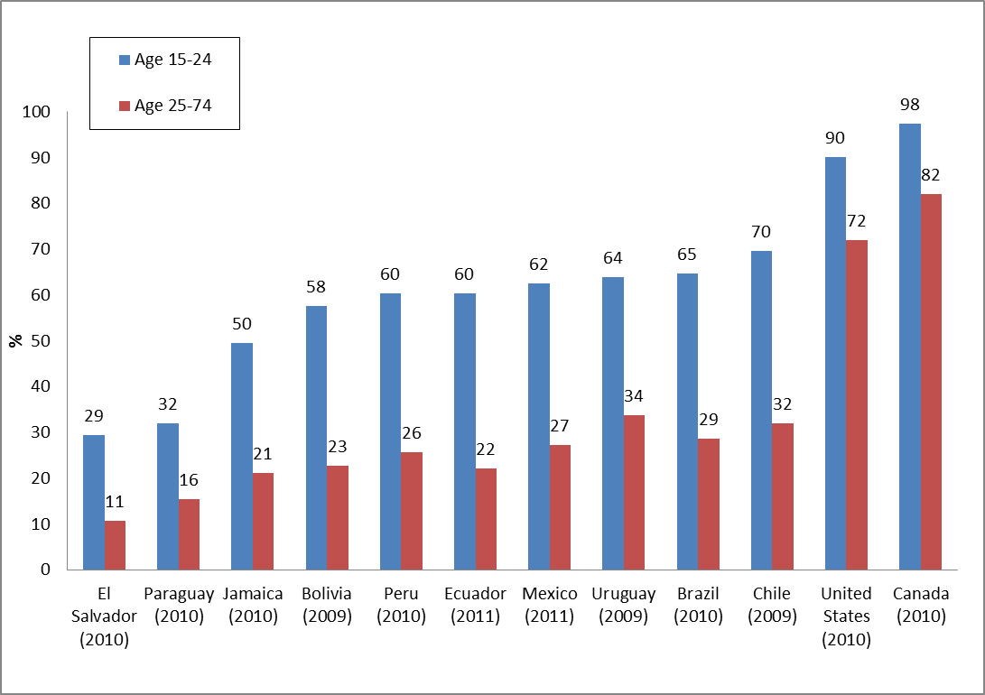

Origen: Base de datos de la UIT sobre Indicadores mundiales de las telecomunicaciones/TIC.

Leyendas de la Figura:

1 - 15-24 años

2 - 25-74 años

3 - El Salvador

4 - Paraguay

5 - Jamaica

6 - Bolivia

7 - Perú

8 - Ecuador

9 - México

10 - Uruguay

11 - Brasil

12 - Chile

13 - Estados Unidos de América

14 - Canadá

A finales de 2013, la UIT estima que el porcentaje de hogares de la Región de las Américas que tendrán acceso a Internet, que es del 60,8%, estará por encima del porcentaje en todo el mundo (41,3%) y duplicará la media de los países en desarrollo (28,0%). No obstante, los países en desarrollo de la región tienen margen de mejora, como se desprende de la media, notablemente inferior, de hogares de la subregión de América Latina y el Caribe con acceso a Internet (39,8%). En los dos países desarrollados de la región, Canadá y los Estados Unidos de América, el porcentaje de hogares con acceso a Internet en 2012 alcanzó unos niveles récord: 83% y 75% respectivamente. En seis de los 33 países en desarrollo de la región, el porcentaje de hogares con acceso a Internet no llega al 10%. Son varios los países en desarrollo de la región en los que la tasa de penetración es elevada: en 2012, el número de hogares con acceso a Internet superaba la media mundial en Barbados, San Vicente y las Granadinas, Uruguay, Antigua y Barbuda, Argentina, Costa Rica, Brasil, Chile y Trinidad y Tabago (Figura 2.8).

**Figura 2.8: Hogares con acceso a Internet en la Región de las Américas, 2012 (arriba), y desglosados por región y nivel de desarrollo, 2013\* (abajo)**

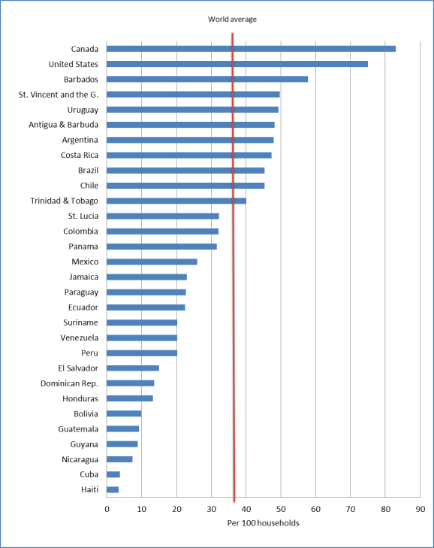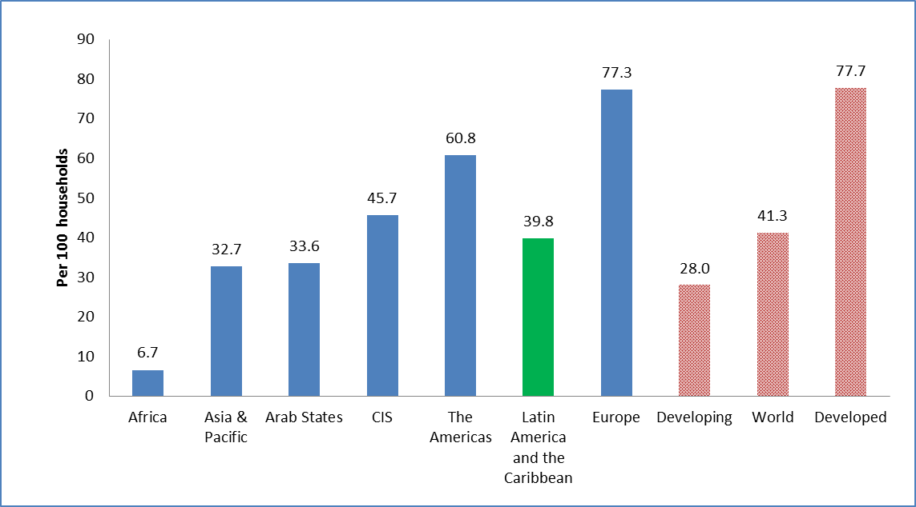

Origen: Base de datos de la UIT sobre Indicadores mundiales de las telecomunicaciones/TIC.

Nota: \*Estimaciones. Los datos correspondientes a Bahamas, Belice, Dominica, Granada y Saint Kitts y Nevis no están disponibles. La línea roja del gráfico superior muestra la media mundial en 2012.

Leyendas de la Figura:

1 - Media mundial

2 - Canadá

3 - Estados Unidos de América

4 - Barbados

5 - San Vicente y las Granadinas

6 - Uruguay

7 - Antigua y Barbuda

8 - Argentina

9 - Costa Rica

10 - Brasil

11 - Chile

12 - Trinidad y Tabago

13 - Santa Lucía

14 - Colombia

15 - Panamá

16 - México

17 - Jamaica

18 - Paraguay

19 - Ecuador

20 - Suriname

21 - Venezuela

22 - Perú

23 - El Salvador

24 - República Dominicana

25 - Honduras

26 - Bolivia

27 - Guatemala

28 - Guyana

29 - Nicaragua

30 - Cuba

31 - Haití

32 - Por 100 habitantes

Leyendas de la Figura inferior:

1 - Por 100 habitantes

2 - África

3 - Asia y el Pacífico

4 - Estados Árabes

5 - CEI

6 - Las Américas

7 - América Latina y el Caribe

8 - Europa

9 - Países en desarrollo

10 - Mundo

11 - Países desarrollados

En las dos secciones siguientes se ofrece un análisis regional del Índice de Desarrollo de las TIC (IDI) y de la Cesta de Precios de las TIC (IPB), dos herramientas de referencia de las TIC que la UIT publicó en 2012 (UIT, 2012).

## Índice de Desarrollo de las TIC (IDI) en la Región de las Américas[[19]](#footnote-19)

El Índice de Desarrollo de las TIC (IDI) es un índice compuesto que combina 11 indicadores en una medida de referencia cuya finalidad es vigilar y comparar los avances en materia de tecnologías de la información y la comunicación (TIC) en distintos países. El IDI se divide en los siguientes tres subíndices y utiliza para sus mediciones una escala que va del 0 (mínimo/valor más bajo) al 10 (máximo/valor más alto):

* *Subíndice acceso*: este subíndice recoge el nivel de preparación en materia de TIC e incluye cinco indicadores relacionados con las infraestructuras y el acceso (abonos a telefonía fija, abonos a telefonía móvil celular, anchura de banda internacional para Internet por usuario de Internet, porcentaje de hogares en los que hay un computador y porcentaje de hogares con acceso a Internet).
* *Subíndice uso*: este subíndice recoge la intensidad de las TIC e incluye tres indicadores de la intensidad y el uso de las TIC (porcentaje de usuarios de Internet, abonos a banda ancha fija (cableada) y abonos activos a banda ancha móvil[[20]](#footnote-20)).
* *Subíndice aptitudes*: este subíndice captura la capacidad o las aptitudes en materia de TIC en cuanto que indicadores indispensables para medir la producción. Incluye tres indicadores intermedios (alfabetización de la población adulta, tasa bruta de matriculación en la enseñanza secundaria y tasa bruta de matriculación en la enseñanza terciaria) y, en consecuencia, tiene menos peso en el cálculo del IDI que los otros dos subíndices[[21]](#footnote-21).

Un análisis del IDI muestra las diferencias en los avances en materia de TIC a escala mundial y regional. Si nos fijamos en el nivel regional, es posible destacar las tendencias e identificar los motivos por los cuales algunos países obtienen mejores resultados que otros o por qué se están quedando rezagados. De las seis regiones, las Américas[[22]](#footnote-22) ocupa el tercer lugar en términos de IDI, con un valor medio en 2011 de 4,26, por detrás de Europa y de la CEI y por delante de Asia y el Pacífico, los Estados Árabes y África. El valor medio de las Américas en términos de IDI es ligeramente superior a la media mundial, que es de 4,15 (Figura 3.1).

**Figura 3.1: IDI desglosado por región, gama y promedio, 2011**

**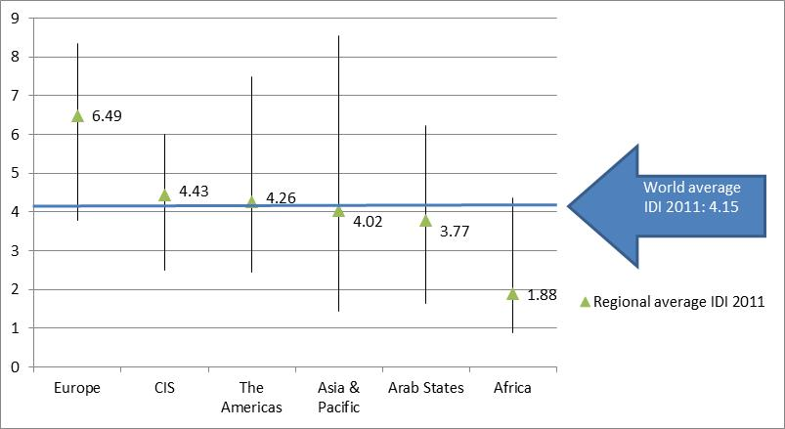**

Origen: Base de datos de la UIT sobre Indicadores mundiales de las telecomunicaciones/TIC.

Nota: medias simples.

Leyendas de la Figura:

1 - Media mundial IDI 2011

2 - Media regional IDI 2011

3 - Europa

4 - CEI

5 - Las Américas

6 - Asia y el Pacífico

7 - Estados Árabes

8 - África

Un análisis de las gamas de los IDI regionales, que se calculan restando el valor más bajo del más alto, y de los coeficientes de variación proporciona información adicional sobre las diferencias en cuanto al nivel de las TIC en cada región (Cuadro 3.1). El valor del coeficiente de variación en la Región de las Américas es de 30,05, superior al de Europa y la CEI, aunque ligeramente inferior al de regiones con unas diferencias considerables en términos de desarrollo de las TIC, como Asia y el Pacífico. Con todo, la gama de los valores del IDI es bastante alta (5,04), hecho que muestra que los países de la región se encuentran en etapas muy distintas en cuanto al desarrollo de las TIC.

**Cuadro 3.1: IDI desglosado por región, 2010 y 2011**

Origen: UIT.

Nota: StDev= desviación típica; CV= coeficiente de variación

Leyendas del cuadro:

1 - Región

2 - Europa

3 - CEI

4 - Las Américas

5 - Asia y el Pacífico

6 - Estados Árabes

7 - África

8 - IDI máx

9 - IDI mín

10 - Gama

11 - IDI medio

12 - StDev

13 - CV

14 - Diferencia 2010-2011

La clasificación regional del IDI la encabezan, con un IDI superior a 7, los Estados Unidos de América y el Canadá, los países desarrollados de América del Norte, mientras que el del resto de países de la Región de las Américas está por debajo de 7 y cierran la clasificación El Salvador, Cuba, Honduras y Nicaragua, con un IDI inferior a 3 (véase el Cuadro 3.2). La Región de las Américas posee la segunda gama más alta de valores del IDI (después de Asia y el Pacífico), un resultado que refleja la diversidad de la región: en uno de los extremos de la clasificación encontramos a los dos países ricos y desarrollados (los Estados Unidos de América y el Canadá), muy avanzados en lo que respecta al desarrollo de las TIC, mientras que en el otro extremo aparecen los países en desarrollo con ingresos bajos. No obstante, en la región hay un numeroso núcleo de países con un IDI de entre 3 y 5, y la media regional del IDI, 4,26, supera la mundial, que es de 4,15 (véase el Gráfico 3.1).

**Cuadro 3.2: IDI-Región de las Américas**

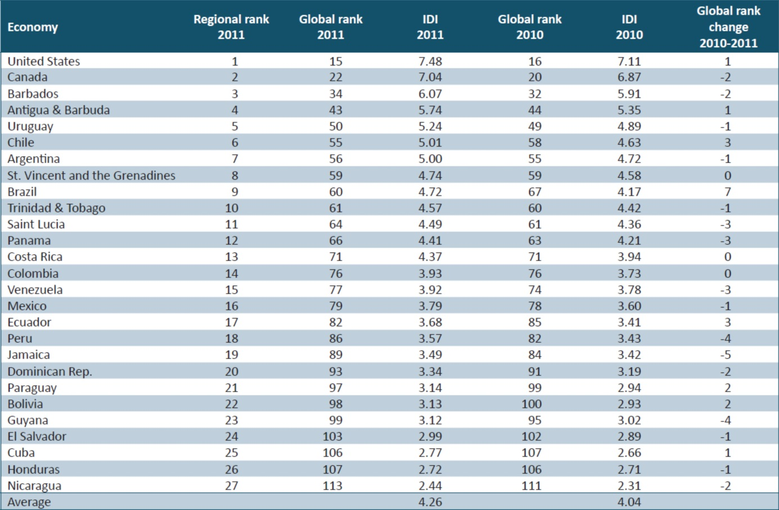

Origen: UIT.

Leyendas de la Figura:

1 - Economía

2 - Estados Unidos de América

3 - Canadá

4 - Barbados

5 - Antigua y Barbuda

6 - Uruguay

7 - Chile

8 - Argentina

9 - San Vicente y las Granadinas

10 - Brasil

11 - Trinidad y Tabago

12 - Santa Lucía

13 - Panamá

14 - Costa Rica

15 - Colombia

16 - Venezuela

17 - México

18 - Ecuador

19 - Perú

20 - Jamaica

21 - República Dominicana

22 - Paraguay

23 - Bolivia

24 - Guyana

25 - El Salvador

26 - Cuba

27 - Honduras

28 - Nicaragua

29 - Media

30 - Clasificación regional en 2011

31 - Clasificación mundial en 2011

32 - IDI en 2011

33 - Clasificación mundial en 2010

34 - IDI en 2010

35 - Cambio en la clasificación mundial 2010-2011

Dos países de la Región de las Américas, Brasil y Costa Rica, figuran entre los que más han progresado en términos de IDI entre 2010 y 2011 (Recuadro 3.1). Ambos también se encuentran entre los más dinámicos en lo que respecta al subíndice acceso, al igual que Ecuador y Uruguay. Estos cuatro países han realizado unos avances considerables a la hora de conectar a más hogares a Internet, en particular Brasil, donde el porcentaje de hogares con acceso a Internet se disparó entre 2010 y 2011, pasando del 27% al 38%. También ha aumentado la penetración de la telefonía móvil celular, en particular en Costa Rica, donde el mercado de la telefonía móvil se liberalizó en 2011. En la mayoría de países de la región, la penetración de la telefonía móvil celular supera el 100%. Los Estados Unidos de América, donde la penetración llegó al 106% en 2011, fue uno de los últimos países desarrollados en cruzar ese umbral. Varios Estados insulares del Caribe, pequeños en términos de población y, por lo tanto, en número total de usuarios de Internet, cuentan con una anchura de banda Internet internacional por usuario de Internet muy elevada. Por ejemplo, San Vicente y las Granadinas ocupa el segundo lugar mundial, después de Hong Kong (China). La anchura de banda por usuario de Internet también es muy elevada en Antigua y Barbuda, Barbados y Costa Rica.

**Recuadro 3.1: Brasil y Costa Rica son los países más dinámicos de la Región de las Américas en términos de IDI**

Brasil y Costa Rica fueron los países más dinámicos si nos atenemos a los cambios de posición en la clasificación del IDI, así como a la variación tanto en términos absolutos como relativos del valor del IDI. Los gráficos radiales (Figura del recuadro 3.1) muestran los valores normalizados en estos países, los cambios entre 2010 y 2011 en cada uno de los 11 indicadores incluidos en el IDI y destacan los logros que han propiciado esta mejora:

**Brasil** escaló siete posiciones en la clasificación del IDI entre 2010 y 2011, hasta llegar al 60º lugar, con un aumento de 0,54 en el IDI. La penetración de la telefonía móvil celular registró un aumento impresionante, al igual que el porcentaje de hogares con una computadora y acceso a Internet, que se incrementó en más de 10 puntos porcentuales, hasta el 45% y el 38%, respectivamente. El aumento en el número de hogares con acceso a Internet es un primer resultado del plan nacional de banda ancha del Brasil, el *Programa Nacional* *de Banda Larga* (PNBL), que se puso en marcha en mayo de 2010 y cuyo objetivo es ofrecer un acceso rápido (al menos 1 Mbit/s) y asequible a 40 millones de hogares del Brasil antes de que concluya 2014 (CGPID, 2010). El plan presta una atención especial a las zonas rurales, y a las que quiere hacer llegar tanto servicios gubernamentales como sanitarios como programas de educación virtual. Se ha llegado a acuerdos con distintos operadores del Brasil para ampliar el acceso de las comunidades a la banda ancha y limitar el precio de los abonos mensuales a una cantidad de entre 30 y 35 USD para conexiones de una velocidad de 1 Mbit/s.[[23]](#footnote-23) En el subíndice uso del IDI, los parámetros que mejoraron fueron el número de usuarios de Internet, que en 2011 alcanzó el 45%, y la penetración de la banda ancha móvil, que prácticamente se duplicó, pasando de un 11% en 2010 a un 21% en 2011, y que es la más alta de América Latina y la tercera más alta de la Región de las Américas, después de los Estados Unidos de América y el Canadá. Muchos clientes están pasando de servicios 2G a servicios 3G. La cuota de abonos con acceso a la red GSM (2G) alcanzó su máximo en noviembre de 2009 (90%), y desde entonces ha ido descendiendo, mientras que el número de abonos con acceso a la red 3G va en aumento[[24]](#footnote-24).

**Costa Rica** ocupaba el 71º lugar en la clasificación del IDI en 2011, con un aumento de 0,43 en su IDI, uno de los más altos en términos absolutos y que supera en más de dos veces la variación registrada en la media mundial. El subíndice acceso fue el que más mejoró, gracias principalmente a un crecimiento pronunciado en el número de hogares con acceso a Internet. El incremento más notable está relacionado con la penetración en el país de la telefonía móvil celular, que pasó del 65% en 2010 al 92% en 2011. Durante mucho tiempo, Costa Rica había ido por detrás de otros países de América Latina en términos de asimilación de la telefonía móvil celular, situación que ya se ha remediado. En 2011, el mercado de las telecomunicaciones en el país experimentó una serie de cambios de envergadura: en vísperas de su liberalización, a finales de 2011, el Instituto Costarricense de Electricidad introdujo distintas ofertas en 2010 en el sector de la telefonía móvil celular de prepago[[25]](#footnote-25) y dos nuevos operadores de telefonía móvil[[26]](#footnote-26) desembarcaron en ese mercado en noviembre de 2011. Estos avances podrían ser el presagio de futuros incrementos en el índice. En 2011, la penetración de la banda ancha móvil seguía siendo mínima, alrededor del 2%, pero se espera que el despliegue del 3G se acelere con la llegada de nuevos operadores.

**Figura del recuadro 3.1: gráfico radial, cambios en el IDI en Brasil (izquierda) y en Costa Rica (derecha), 2010 a 2011**

**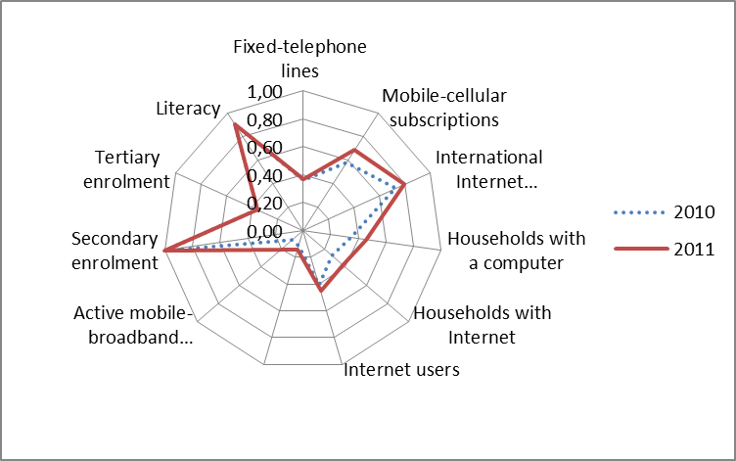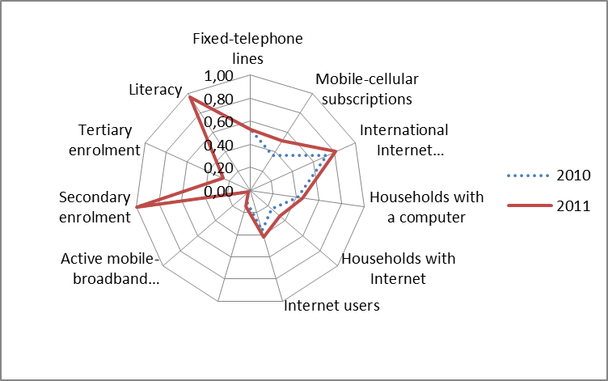**

Origen: UIT.

Leyendas del recuadro:

1 - Líneas de telefonía fija

2 - Alfabetización

3 - Matriculación en la enseñanza terciaria

4 - Matriculación en la enseñanza secundaria

5 - Banda ancha móvil activa

6 - Usuarios de Internet

7 - Hogares con Internet

8 - Hogares con una computadora

9 - Internet internacional

10 - Abonos a telefonía móvil celular

En el subíndice uso del IDI, el mayor aumento en la región se dio, con diferencia, en términos de penetración de la banda ancha móvil. Por ejemplo, en Brasil y en Chile, la penetración de la banda ancha móvil se multiplicó por más de dos, hasta situarse a finales de 2011 en el 17% y el 21% respectivamente. Tras la puesta en marcha del 3G en Antigua y Barbuda en 2011, el país alcanzó, a finales de año, una impresionante tasa de penetración del 20%. Cinco países de la Región de las Américas incluidos en el IDI (Cuba, Barbados, Guyana, San Vicente y las Granadinas y Santa Lucía) siguen sin tener en 2011 servicios de banda ancha móvil[[27]](#footnote-27). En los tres últimos, sin embargo, la banda ancha fija (cableada) es importante, y su nivel de penetración es relativamente alto en Barbados (22%). Los Estados Unidos de América es uno de los países con uno de los niveles más altos en todo el mundo en lo que respecta a la penetración de la banda ancha: su índice de penetración llegó en 2011 el 65%, mientras que el de la de la banda ancha fija (cableada) se situó en el 29%. También son buenos los resultados del Canadá en la comparación a escala mundial, con una tasa de penetración que ronda el 32% en ambos indicadores.

Mientras que los Estados Unidos de América y el Canadá ocupan los primeros puestos en las clasificaciones de los tres indicadores del subíndice uso, en la mayoría del resto de países de la región, los valores de este subíndice siguen siendo bajos. Varios países han perdido posiciones en la clasificación mundial entre 2010 y 2011, principalmente por la falta de crecimiento en el subíndice uso. En particular, aquí se incluyen aquellos países en los que todavía no se han puesto en marcha los servicios 3G (como Guyana y Santa Lucía), así como aquellos con una tasa de penetración baja y una tasa de crecimiento marginal (como el Perú y Venezuela). Conviene señalar que, en varios países, el subíndice uso del IDI no alcanza el valor que podría esperarse a tenor del valor relativamente elevado del subíndice acceso. Por ejemplo, Panamá y Costa Rica poseen unos valores del subíndice acceso de 5,16 y 5,28, es decir por encima de la media; sin embargo, el valor del subíndice uso está por debajo de la media mundial y es, respectivamente, de 2,34 y 1,95. Lo mismo puede decirse de Santa Lucía y San Vicente y las Granadinas. En todos estos países, la utilización de las TIC podría aumentar considerablemente, pero todavía no han sacado el máximo partido a una estructura de TIC relativamente bien desarrollada. En Costa Rica, Santa Lucía y San Vicente y las Granadinas, el valor del subíndice aptitudes está por debajo de la media mundial, hecho que podría contribuir a explicar la escasa utilización de las TIC pese a que su acceso está relativamente generalizado.

## 4. La cesta de precios de las TIC (IPB) en la Región de las Américas[[28]](#footnote-28)

La cesta de precios de las TIC (IPB) de la UIT es una herramienta de referencia mundial que proporciona información relevante sobre el costo y la asequibilidad de los servicios de TIC. La IPB se compone de tres precios distintos —telefonía fija, telefonía móvil celular y servicios de banda ancha fija— y se calcula como un porcentaje de la renta nacional bruta (RNB) per cápita media de los países. Este sistema ayuda a contextualizar los precios, y permite comprobar cuán asequibles son los servicios de TIC. Los precios también se presentan en dólares de los Estados Unidos de América (USD) y en términos de la paridad del poder adquisitivo (PPP), pero la clasificación de los países se establece con arreglo al coste relativo (o asequibilidad) de los servicios de TIC en el país, es decir, como un porcentaje de la RNB per cápita.

Una comparación regional de la IPB entre 2008 y 2011 muestra que, si bien durante estos cuatro años el precio de los servicios de TIC cayó en todas las regiones del mundo, los servicios siguieron siendo mucho más asequibles en unas regiones que en otras. Con un valor medio de la IPB de 5,5 en 2011, los servicios de TIC en la Región de las Américas son más caros que en Europa y la CEI y más baratos que en los Estados Árabes, Asia y el Pacífico y África. Entre 2008 y 2011, en la Región de las Américas se registró un descenso relativamente moderado de los precios (alrededor del 10% de media). No obstante, las Américas es la única región en la que la caída de los precios fue mayor entre 2010 y 2011 que entre 2009 y 2010; de hecho, la Región de las Américas fue, ese año, la región en la que más cayó la IPB, un 11,9%, un porcentaje superior al registrado en los Estados Árabes (11,6%) (Figura 4.1).

**Figura 4.1: Cesta de los precios de TIC por región, 2008-2011**

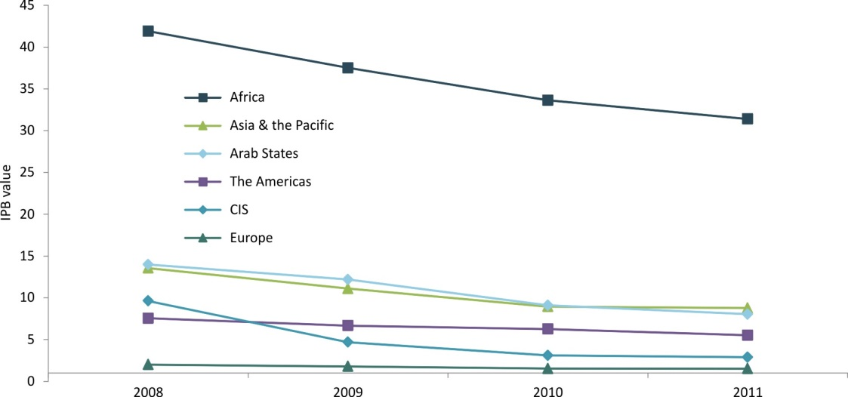

Origen: UIT.

Nota: Medias simples. Las medias regionales de esta figura se basan en los precios de los 144 países de los que se dispone información sobre precios para 2008, 2009, 2010 y 2011.

Leyendas de la Figura:

1 - valor de IPB

2 - África

3 - Asia y el Pacífico

4 - Estados Árabes

5 - Las Américas

6 - CEI

7 - Europa

Los valores de la cesta de los precios de las TIC para 2011 en la Región de las Américas van del 0,6 de los Estados Unidos de América, cifra que lo sitúa en la décima posición en todo el mundo, al 36 de Cuba, que ocupa la 142ª posición sobre un total de 161 economías incluidas en la IPB. Solamente los Estados Unidos de América y el Canadá, las únicas economías desarrolladas de la región que destacan por su nivel relativamente alto de RNB per cápita en comparación con el resto de países de la región, tienen un valor de la IPB inferior al 1%. La IPB representa menos del 2% de la RNB mensual media per cápita en Trinidad y Tabago, las Bahamas, Costa Rica y Venezuela. De los 34 países de la región, en 20 la IPB representa menos del 4% de la RNB per cápita (Cuadro 4.1).

**Cuadro 4.1: IPB y subcestas (USD, PPP en USD y en cuanto que porcentaje de la RNB per cápita), 2011, Región de las Américas**

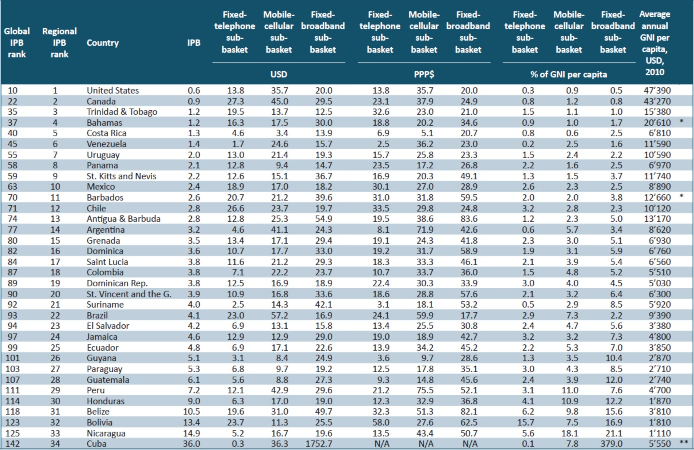

Origen: UIT. Los valores correspondientes a la RNB y la PPP en USD se basan en datos del Banco Mundial.

Nota: N/A – No disponible. \*2009. \*\*2008.

Leyendas de la Figura:

1 - Clasificación IPB mundial

2 - Clasificación IPB regional

3 - País

4 - Subcesta telefonía fija

5 - Subcesta telefonía móvil celular

6 - Subcesta banda ancha fija

7 - RNB media anual per cápita, USD, 2010

8 - Estados Unidos de América

9 - Canadá

10 - Trinidad y Tabago

11 - Bahamas

12 - Costa Rica

13 - Venezuela

14 - Uruguay

15 - Panamá

16 - Saint Kitts y Nevis

17 - México

18 - Barbados

19 - Chile

20 - Antigua y Barbuda

21 - Argentina

22 - Granada

23 - Dominica

24 - Santa Lucía

25 - Colombia

26 - República Dominicana

27 - San Vicente y las Granadinas

28 - Suriname

29 - Brasil

30 - El Salvador

31 - Jamaica

32 - Ecuador

33 - Guyana

34 - Paraguay

35 - Guatemala

36 - Perú

37 - Honduras

38 - Belice

39 - Bolivia

40 - Nicaragua

41 - Cuba

Toda vez que, en las economías con más ingresos, los precios de los servicios de TIC suelen ser más bajos, varios países de la región ofrecen servicios de TIC a unos precios relativamente asequibles habida cuenta de su nivel medio de RNB per cápita. Costa Rica, por ejemplo, así como Panamá y México, tienen un nivel de RNB per cápita anual inferior a los 10 000 USD; aun así, figuran entre las diez economías de la región con unos precios de las TIC más asequibles.

En la Figura 4.2 se ofrece una comparación de los precios en términos de paridad del poder adquisitivo (que tiene en cuenta el poder adquisitivo nacional de una divisa local) y se subrayan las diferencias entre países en lo que respecta a sus servicios de telefonía móvil celular y banda ancha fija.

**Figura 4.2: Precios de las TIC ajustados en función del poder adquisitivo en la Región de las Américas, 2011**

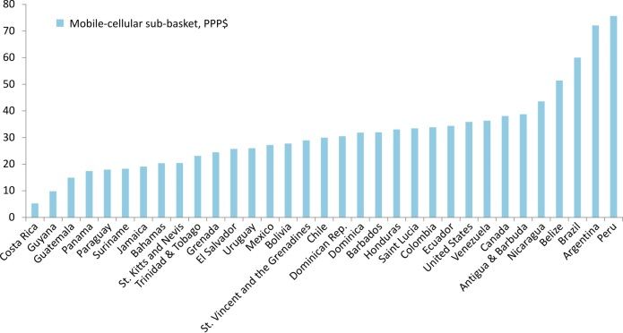

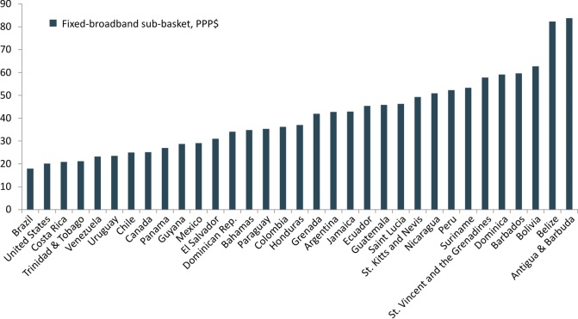

Origen: UIT. Los valores de PPP en USD se basan en datos del Banco Mundial.

Nota: No se incluye Cuba ya que no se dispone de sus cifras de PPP en USD.

Leyendas de la Figura superior:

1 - Subcesta telefonía móvil celular, PPP en USD

2 - Costa Rica

3 - Guyana

4 - Guatemala

5 - Panamá

6 - Paraguay

7 - Suriname

8 - Jamaica

9 - Bahamas

10 - Saint Kitts y Nevis

11 - Trinidad y Tabago

12 - Granada

13 - El Salvador

14 - Uruguay

15 - México

16 - Bolivia

17 - San Vicente y las Granadinas

18 - Chile

19 - República Dominicana

20 - Dominica

21 - Barbados

22 - Honduras

23 - Santa Lucía

24 - Colombia

25 - Ecuador

26 - Estados Unidos de América

27 - Venezuela

28 - Canadá

29 - Antigua y Barbuda

30 - Nicaragua

31 - Belice

32 - Brasil

33 - Argentina

34 - Perú

Leyendas de la Figura inferior:

1 - Subcesta banda ancha fija, PPP en USD

2 - Brasil

3 - Estados Unidos de América

4 - Costa Rica

5 - Trinidad y Tabago

6 - Venezuela

7 - Uruguay

8 - Chile

9 - Canadá

10 - Panamá

11 - Guyana

12 - México

13 - El Salvador

14 - República Dominicana

15 - Bahamas

16 - Paraguay

17 - Colombia

18 - Honduras

19 - Granada

20 - Argentina

21 - Jamaica

22 - Ecuador

23 - Guatemala

24 - Santa Lucía

25 - Saint Kitts y Nevis

26 - Nicaragua

27 - Perú

28 - Suriname

29 - San Vicente y las Granadinas

30 - Dominica

31 - Barbados

32 - Bolivia

33 - Belice

34 - Antigua y Barbuda

En la región, tanto los Estados Unidos de América como el Canadá, países con unos precios de las TIC muy asequibles y que ocupan los primeros lugares en la clasificación general de la IPB y de las tres subcestas, muestran unos valores relativamente bajos en la cesta de la banda ancha fija ajustada a la PPP y, sin embargo, unos valores relativamente elevados de PPP en USD en lo que concierne a la subcesta de telefonía móvil celular. Esta situación puede deberse a que la subcesta de la telefonía móvil celular puede sobreestimar el costo de los servicios de telefonía móvil celular (y el precio por minuto) ya que, tanto en los Estados Unidos de América como en el Canadá, la cesta de usuarios no es representativa por lo reducido de su tamaño. En efecto, la United States Wireless Association (CTIA) ha señalado reiteradamente que, de media, los estadounidenses llaman más desde el teléfono móvil que los ciudadanos de otros países, y que el precio por minuto de los paquetes para aquellos usuarios que apenas utilizan el teléfono no es representativo y es alto en comparación con los paquetes que suscriben la mayoría de ciudadanos de los Estados Unidos de América.[[29]](#footnote-29) Un examen de las clasificaciones y las ofertas de telefonía móvil celular realizado por la OCDE también reveló que el Canadá ocupa uno de los últimos lugares de la clasificación (precios relativamente altos) en lo que respecta a las ofertas para los usuarios que apenas utilizan el teléfono y, en cambio, uno de los primeros lugares (precios relativamente bajos) en términos de los paquetes para aquellos usuarios que lo utilizan ampliamente. En la cesta de 30 llamadas de la OCDE (una de las cestas en las que se basa la subcesta de telefonía móvil celular de la UIT), el Canadá ocupa el penúltimo lugar; por el contrario, en la cesta de 900 minutos de la OCDE (mucha utilización) ocupa el quinto lugar (Nordicity, 2011).

Varios países, entre ellos Costa Rica, Panamá y Trinidad y Tabago, tienen unos precios ajustados en función de la PPP bajos tanto para los servicios de telefonía móvil celular como para la banda ancha fija. Con una PPP en USD de 5,1, la subcesta de telefonía móvil celular de Costa Rica era, en 2011, la más barata de la región; también la subcesta de banda ancha fija ajustada al PPP en USD presenta un valor relativamente bajo, de 20,7. Pese a que, hasta 2011, en Costa Rica existía uno de los últimos monopolios de telecomunicaciones de América Latina (y, de hecho, del mundo), los precios de los servicios de TIC se han mantenido dentro de unos niveles relativamente razonables. Así, la falta de liberalización no parece haber repercutido negativamente en los precios. Por otro lado, los índices de penetración en Costa Rica siguen estando por debajo de la media. La penetración de la telefonía móvil celular, por ejemplo, alcanzó solamente el 65% en 2010 y el 92% en 2011, en comparación con la media de América Latina, que fue del 95% y del 103% en 2010 y 2011, respectivamente. Según algunos analistas, ello se debe al bajo nivel de la red y del servicio al cliente, así como a la falta de servicios de prepago para la telefonía móvil celular, que no aparecieron hasta 2011[[30]](#footnote-30). Aunque la competencia en el mercado de la telefonía móvil celular no provoca necesariamente un descenso de los precios, sí que podría mejorar la calidad del servicio y provocar un aumento en los índices de penetración en los próximos años.

El Brasil y Venezuela muestran unos valores relativamente altos de PPP en USD en las subcestas de telefonía móvil celular, si bien los servicios de banda ancha fija que ofrecen son relativamente económicos. Cada vez son más los países que prestan una atención especial a la propagación y a la asimilación de servicios y redes de banda ancha y que han adoptado planes nacionales de banda ancha a menudo vinculados a iniciativas para reducir los precios y hacer más asequible la banda ancha. América Latina no escapa a este fenómeno. En Brasil, Venezuela, Costa Rica y Uruguay han aumentado las iniciativas gubernamentales para promover el acceso a las redes de banda ancha, no sólo con la introducción de más ofertas de banda ancha, sino también a través de una rebaja en los precios. Los programas gubernamentales en Venezuela, Costa Rica y Uruguay los han llevado a cabo operadores públicos, mientras que en Brasil se ha recurrido a acuerdos entre el sector privado y a políticas gubernamentales concretas, en particular de fomento de la competencia en el mercado mayorista para reducir el precio para el usuario final (Galperin 2012, UIT 2011).

En toda la región se han empleado mecanismos normativos, como la introducción de operadores móviles de redes virtuales y la reducción de las tarifas de terminación en móvil, para promover la competencia, reducir la posición dominante de algunos operadores en el mercado y abaratar los precios de la telefonía móvil celular. En México, Cofetel logró reducir drásticamente las tarifas de terminación en móvil a finales de 2011, hecho que provocó un rápido descenso de los precios minoristas y el anuncio por parte de los operadores de nuevas reducciones en el precio de las llamadas[[31]](#footnote-31). Esta medida incidirá positivamente en los precios de la telefonía móvil celular en México. Otro avance en términos de mercado que ha empezado a propagarse por la región son los operadores móviles de redes virtuales, cada vez más presentes y un ámbito en el que América Latina ha estado tradicionalmente por detrás de otras regiones. Mientras que, en 2010, el mercado latinoamericano concentraba aproximadamente a un 15% de los abonos a telefonía móvil celular, representaba menos del 1% de los abonos a operadores móviles de redes virtuales en todo el mundo[[32]](#footnote-32). A principios de 2010, Chile era el único país de la región que había aprobado una normativa referida específicamente a este tipo de operadores, a pesar de que este tipo de operadores ya existían en Brasil, Colombia, Ecuador y México[[33]](#footnote-33). Desde entonces, más países han comenzado a regular los operadores móviles de redes virtuales y están fomentando la aparición de operadores alternativos, un hecho que podría constituir un aliciente adicional para la competencia[[34]](#footnote-34).

**Precios de la banda ancha móvil en la Región de las Américas**

El precio y la asequibilidad de los servicios de banda ancha móvil son factores cuya importancia va en aumento, a tenor de su tasa de crecimiento y de su potencial para conectar a más y más gente a Internet. Así, en 2011, la UIT llevó a cabo un ejercicio piloto de recogida de datos sobre los precios de la banda ancha móvil en 127 países, a fin de entender las limitaciones metodológicas y las dificultades de este proceso, así como para obtener más información sobre la asequibilidad de los servicios de banda ancha móvil. Estos precios de la banda ancha móvil no se incluyen en la IPB, sino que se recabaron y se analizaron por separado (UIT, 2012).

Con un coste equivalente al 4,9% de la RNB per cápita en el caso de los planes de banda ancha de facturación mensual para equipos informáticos y al 10,9% de la RNB per cápita en lo que respecta a las ofertas para los teléfonos de prepago en 2011, el precio de la banda ancha móvil en la Región de las Américas está por debajo de la media mundial y de la media de los países en desarrollo.Los planes de facturación mensual para equipos informáticos en particular son relativamente asequibles y su coste equivale a menos del 5% de la RNB mensual per cápita, un objetivo fijado por la Comisión de la Banda Ancha para el Desarrollo Digital para los servicios básicos de banda ancha. Los servicios de banda ancha móvil son más asequibles en los países con ingresos altos. No obstante, son varios los países con ingresos medios-bajos y medios-altos de la región que presentan unas ofertas competitivas. En países de ingresos medio-altos como Costa Rica, Panamá y Venezuela, los precios de la banda ancha para teléfonos portátiles de prepago y de los planes de facturación mensual para equipos informáticos no llegan al 3% de la RNB per cápita. En 16 de los 34 países de la Región de las Américas en el caso de la banda ancha fija y en 7 de 22 en el caso de la banda ancha móvil de prepago o de los planes de facturación mensual, el precio de los servicios de banda ancha estaba por debajo del umbral del 5% de la RNB per cápita fijado por la Comisión de la Banda Ancha. En cuatro países, el precio de los planes de facturación mensual para equipos informáticos tampoco llegaba al umbral del 5% de la RNB per cápita (Cuadro 4.2). En la región, tanto la banda ancha móvil de prepago como los planes de facturación mensual son más baratos que los servicios de banda ancha fija.

**Cuadro 4.2: Precios de la banda ancha móvil en USD y expresados como un porcentaje de la RNB per cápita, 2011, Región de las Américas**

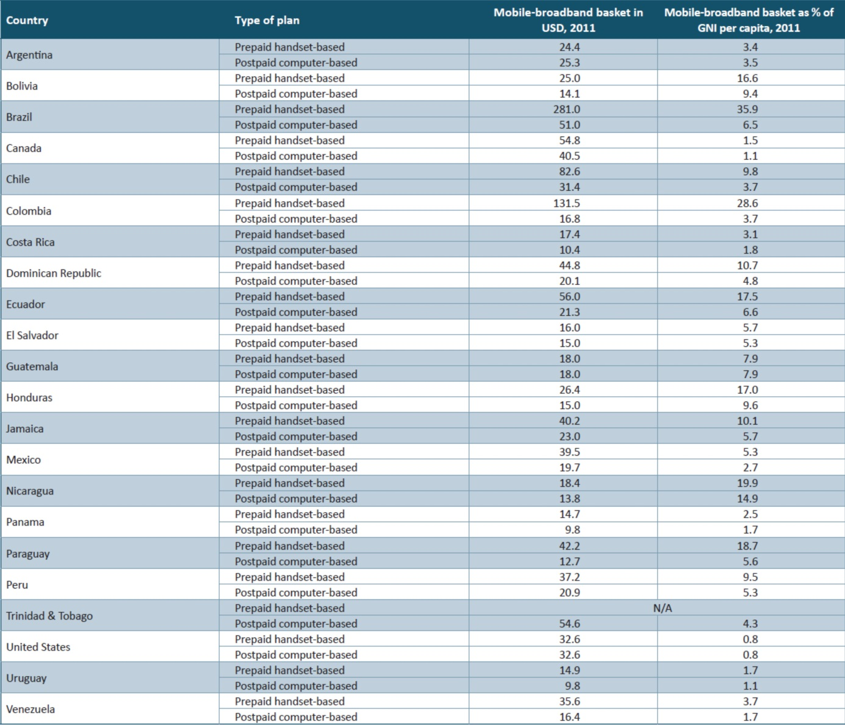

Origen: UIT.

Nota: N/A – No disponible.

Leyendas de la Figura:

1 - País

2 - Tipo de plan

3 - Cesta de la banda ancha móvil en USD, 2011

4 - Cesta de la banda ancha móvil en cuanto que % de la RNB per cápita, 2011

5 - Móviles de prepago

6 - Plan de facturación mensual para computadoras

7 - Argentina

8 - Bolivia

9 - Brasil

10 - Canadá

11 - Chile

12 - Colombia

13 - Costa Rica

14 - República Dominicana

15 - Ecuador

16 - El Salvador

17 - Guatemala

18 - Honduras

19 - Jamaica

20 - México

21 - Nicaragua

22 - Panamá

23 - Paraguay

24 - Perú

25 - Trinidad y Tabago

26 - Estados Unidos de América

27 - Uruguay

28 - Venezuela

## 5. Conclusiones

La tasa de penetración de las TIC en la Región de las Américas está por encima de la media mundial en todos los servicios clave. La región muestra una relativa diversidad en términos de ingresos y los Estados Unidos de América, el país más poblado de la región, y Canadá encabezan la clasificación tanto en lo que respecta al nivel de las TIC como a la tasa de penetración regional. En Brasil, el país en desarrollo de la región con más habitantes, los niveles de penetración en todos los servicios clave de TIC están por encima de la media mundial. En los países de la región con ingresos más bajos, la utilización y la asimilación de las TIC son limitadas y el precio de los servicios no suele ser asequible. También se observa en la región una brecha pronunciada en lo que respecta a la banda ancha móvil, y la asimilación de servicios de banda ancha móvil sigue siendo limitada en muchos países.

Comparativamente, en la mayoría de economías de la región la tasa de penetración de telefonía móvil celular es elevada, y el mercado de la telefonía móvil está alcanzando sus niveles de saturación. Son varias las políticas que podrían contribuir a incentivar una competencia sostenible en los mercados de la telefonía móvil. Dado que distintos países de la región optaron por crear fondos de servicio universal, que permanecen activos, podrían recurrir a ellos en mayor medida para potenciar el despliegue de la infraestructura de banda ancha y estimular la demanda.

Unos servicios asequibles de banda ancha móvil y fija ayudarán a conectar a un mayor número de personas en la Región de las Américas. Así, el reto principal para los próximos años es mantener la propagación de una banda ancha asequible, en particular en países con una gran extensión, como Brasil y Argentina, o un nivel de desarrollo muy bajo, como Haití. Los países pueden recurrir a las redes de telefonía móvil celular ya existentes y apoyar el desarrollo de mercados de telefonía móvil para potenciar el crecimiento de la banda ancha móvil. Los responsables de formular políticas y los reguladores pueden desempeñar un papel crucial a la hora de acelerar la transición de servicios tradicionales de telefonía móvil celular a servicios de banda ancha móvil, facilitando por ejemplo un entorno normativo y una regulación en materia de concesión de licencias, en particular la concesión de licencias sobre el espectro, que sean propicios para la inversión en redes 3G y en redes de banda ancha inalámbricas avanzadas como los ETL.

## Referencias

Galperin, H. (2012), *Broadband tariffs in Latin America and the Caribbean: Benchmarking and trends*, Reseña de políticas, Dialogo Regional sobre Sociedad de la Información (DIRSI), Universidad de San Andrés, Argentina, 2012. Disponible en:  
http://www.dirsi.net/sites/default/files/Hern%C3%A1n%20Galper%C3%ADn%20-%20policy\_brief\_english.pdf.

UIT (2013), ***Tendencias en las Reformas de las Telecomunicaciones 2013: Aspectos transnacionales de la reglamentación en una sociedad interconectada***. Disponible en: <http://www.itu.int/en/ITU-D/Regulatory-Market/Pages/Regulatory-Publications.aspx>

UIT (2012), ***Tendencias en las Reformas de las Telecomunicaciones 2012: Reglamentación inteligente para un mundo en banda ancha***. Disponible en:  <http://www.itu.int/pub/D-REG-TTR.13-2012>

UIT (2012), *Medición de la Sociedad de la Información, 2012*. Disponible en:  
<http://www.itu.int/ITU-D/ict/publications/idi/material/2012/MIS2012_without_Annex_4.pdf>.

UIT (2012) Estudio para la Cumbre Conectar América 2012 sobre el *Impacto normativo de la convergencia y la banda ancha para las Américas.* Disponible en: <http://www.itu.int/net/ITU-D/CDS/gq/generic/asp-reference/gq_file_download.aspx?FileID=1544>

UIT (2011), *Medición de la Sociedad de la Información, 2011*. Disponible en:  
<http://www.itu.int/ITU-D/ict/publications/idi/material/2011/MIS_2011_without_annex_5.pdf>.

Nordicity (2011), *International wireless market comparison - Review of the OECD wireless rankings,* preparado para Telus, junio de 2011. Disponible en:  
http://www.nordicity.com/reports/International%20Wireless%20Comparisons%20v%20June%208%20EN.pdf.

OCDE (2011), *Perspectivas de las comunicaciones en la OCDE 2011*. Disponible en:  
http://www.oecd.org/document/44/0,3746,en\_2649\_34225\_43435308\_1\_1\_1\_1,00.html.

\_\_\_\_\_\_\_\_\_\_\_\_\_\_\_\_\_\_\_\_

1. Según Sandvine (2011), "*Netflix representa el 29,7% del tráfico en sentido descendente en horas punta*" en las redes de acceso fijo de las Américas. [↑](#footnote-ref-1)
2. El lunes 9 de enero de 2012, la plataforma de Amazon LOVEFiLM anunció que había alcanzado los dos millones de suscriptores, "*gracias a una cifra récord de altas en el cuarto trimestre de 2011. El servicio, propiedad de Amazon, incorporó a centenares de miles de nuevos clientes, que ahora pueden acceder a* [*LOVEFiLM Instant*](http://www.lovefilm.com/browse/film/watch-online/)*, una plataforma con una oferta única de películas y series de televisión en difusión continua e instantánea, y desde la que se puede alquilar asimismo una vasta selección de DVD, películas en formato Blu‑ray y videojuegos. Este crecimiento es el más rápido que ha experimentado LOVEFiLM desde 2009*", año de su creación. Véase [http://corporate.blog.lovefilm.com/a-press-releases/amazon%E2%80%99s-lovefilm-hits-2-million-members.html#more-1403](http://corporate.blog.lovefilm.com/a-press-releases/amazon%E2%80%99s-lovefilm-hits-2-million-members.html" \l "more-1403) [↑](#footnote-ref-2)
3. Cisco Visual Networking Index: Forecast and Methodology, 2011-2016, <http://www.cisco.com/en/US/solutions/collateral/ns341/ns525/ns537/ns705/ns827/white_paper_c11-481360_ns827_Networking_Solutions_White_Paper.html> [↑](#footnote-ref-3)
4. Telegeography, 2012 [↑](#footnote-ref-4)
5. http://visual.ly/twitter-statistics-2011 [↑](#footnote-ref-5)
6. Informe sobre movilidad de Ericsson, 2012 [↑](#footnote-ref-6)
7. http://ovum.com/press\_releases/ovum-reveals-death-of-telephone-is-exaggerated-as-ott-voip-predicted-to-cost-telcos-479bn-by-2020/ [↑](#footnote-ref-7)
8. "The power of Cloud: Driving business model innovation", IBM Global Business Services, Saul Berman, Lynn Kesterson-Townes, Anthony Marshall y Robini Srivathsa. [↑](#footnote-ref-8)
9. UIT y CISCO VNI. [↑](#footnote-ref-9)
10. Base de datos de la UIT sobre Reglamentación Mundial de las Telecomunicaciones. [↑](#footnote-ref-10)
11. Directrices sobre prácticas idóneas del GSR11, UIT, [www.itu.int/bestpractices](http://www.itu.int/bestpractices) [↑](#footnote-ref-11)
12. Véase los capítulos dedicados a la reglamentación del acceso libre y a las estrategias para financiar el acceso universal a la banda ancha en UIT, Tendencias en las Reformas de las Telecomunicaciones 2013, Tendencias en las Reformas de las Telecomunicaciones 2012, Reglamentación inteligente para un mundo en banda ancha, para profundizar en el debate sobre esta cuestión. Véase: <http://www.itu.int/trends12> [↑](#footnote-ref-12)
13. Directrices sobre prácticas idóneas del GSR11 relativas a planteamientos normativos para avanzar en el despliegue de la banda ancha, fomentar la innovación y permitir la integración digital de todos en: www.itu.int/ bestpractices [↑](#footnote-ref-13)
14. Directrices de prácticas óptimas del GSR10 para permitir el acceso abierto en: ww.itu.int/ bestpractices [↑](#footnote-ref-14)
15. A partir de las respuestas suministradas por las administraciones nacionales a la encuesta anual de la UIT sobre reglamentación de las telecomunicaciones/TIC, disponible en ITU ICT Eye en: [www.itu.int/icteye](http://www.itu.int/icteye) [↑](#footnote-ref-15)
16. http://www.ectel.int/aboutectel.htm [↑](#footnote-ref-16)
17. La lista de países que forman parte de la Región de las Américas se basa en los grupos de países de las regiones de la BDT de la UIT, véase: <http://www.itu.int/ITU-D/ict/definitions/regions/index.html>. [↑](#footnote-ref-17)
18. Las referencias a los niveles de renta se basan en la clasificación del Banco Mundial, véase: http://data.worldbank.org/about/country-classifications/country-andlending-groups. [↑](#footnote-ref-18)
19. Esta sección se basa en datos y análisis de la UIT (2012). [↑](#footnote-ref-19)
20. En esta publicación, el indicador de la UIT "abonos activos a banda ancha móvil" (véase UIT, 2011a) recibe el nombre de "abonos a banda ancha móvil". [↑](#footnote-ref-20)
21. Los datos sobre los indicadores que forman parte del subíndice aptitudes proceden del Instituto de Estadística de la UNESCO (UIS). Véase el Anexo 1 de (UIT, 2012) para más detalles sobre la definición de los indicadores. [↑](#footnote-ref-21)
22. El IDI de 2011 incluye a los 27 países de la Región de las Américas de los que se tienen datos. [↑](#footnote-ref-22)
23. Véase http://www.mc.gov.br/acoes-e-programas/programa-nacional-de-banda-larga-pnbl/252-temas/programa-nacional-de-banda-largapnbl/23723-termos-de-compromisso. [↑](#footnote-ref-23)
24. Véase http://www.teleco.com.br/ncel.asp. [↑](#footnote-ref-24)
25. Véase http://www.telecomsinsight.com/file/92741/costa-rica-telecoms-ready-to-reach-potential.html. [↑](#footnote-ref-25)
26. Claro (AmericaMovil) y Movistar (Telefónica) pusieron en marcha distintos servicios en el país en 2011, véase http://www.americamovil.com/amx/cm/reports/Q/1Q12EN.pdf. [↑](#footnote-ref-26)
27. Barbados lanzó servicios de banda ancha móvil 3G en 2012. [↑](#footnote-ref-27)
28. Esta sección se basa en los datos y los análisis de UIT (2012). El análisis se basa en los 34 países de la Región de las Américas de los que se disponen datos de la IPB para 2011. [↑](#footnote-ref-28)
29. Según el estudio semianual de la CTIA, el ciudadano medio de los Estados Unidos de América realiza unos 400 minutos de llamadas y envía alrededor de 200 sms. Los operadores se han adaptado a la coyuntura ofreciendo un abanico amplio de paquetes para usuarios que realizan un gran uso del teléfono o planes de tarifa plana, en los que el coste real del minuto y de la llamada es muy inferior al coste en el que se basa la IPB. Por ejemplo, "el plan “Straight Talk” de Tracfone ofrece la posibilidad de llamar sin límite de minutos y de enviar un número ilimitado de mensajes por 45 USD al mes, mientras que Boost ofrece un plan que, por 50 USD, permite a los usuarios llamar, enviar mensajes de texto, navegar por la web y acceder a un servicio de radioteléfono sin límite". Véase http://telecoms.cytalk.com/2011/05/us-canada-and-spain-win-the-battle-for-most-expensive-cellphone-bills/. Asimismo, en su estudio Perspectivas de las comunicaciones correspondiente a 2011, la OCDE confirma que, "de media, los usuarios de los Estados Unidos de América suelen utilizar la telefonía móvil más que los usuarios de otros países, por la mayor disponibilidad de planes de voz de tarifa plana o de planes que ofrecen una gran cantidad de minutos", véase OCDE (2011). [↑](#footnote-ref-29)
30. Véase http://www.ft.com/cms/s/0/74e1a934-0914-11df-ba88-00144feabdc0.html#axzz1sU0BzEbd. [↑](#footnote-ref-30)
31. “En marzo [2011] Cofetel decretó la reducción de las tarifas de interconexión, que pasaron de 0,95 pesos (0,08 USD) a 0,39 pesos, lo que provocó que México pasara de ser uno de los países de la OCDE con una tarifa relativamente alta a uno de los países con una de las tarifas más bajas. Los precios minoristas se han desplomado: Telcel redujo en dos tercios el precio de las llamadas a otras redes y Telefónica, en un 50%. Telmex redujo el precio de las llamadas a móviles (lo que probablemente contribuyó a reducir la inflación nacional). Los recortes podrían no terminar ahí: Cofetel está estudiando la posibilidad de aplicar una "regulación asimétrica" a América Móvil, lo que podría obligar a la compañía a cobrar a sus competidores menos de lo que estos le cobran.” Véase: <http://www.economist.com/node/21546028>. Véase también OCDE (2012). [↑](#footnote-ref-31)
32. Véase http://www.pyramidresearch.com/pr\_prlist/PR111610\_INSLA2.8.htm. [↑](#footnote-ref-32)
33. Véase http://www.fiercetelecom.com/story/finding-niche-mvnos-latin-america/2010-06-01. [↑](#footnote-ref-33)
34. Véase http://wirelessfederation.com/news/90633-virgin-mobile-to-launch-mvno-services-in-chile-in-2012-latin-america. [↑](#footnote-ref-34)